1.3 การระบุประเด็นปัญหาทรัพยากรและสิ่งแวดล้อม
อาคารเฉลิมพระเกียรติสมเด็จพระเทพรัตนราชสุดา จัดทำระเบียนปฏิบัติการระบุและประเมินปัญหาสิ่งแวดล้อม (Environmental Aspect) โดยมีวัตุประสงค์เพื่อบ่งชี้และประเมินประเด็นปัญหา และผลกระทบด้านสิ่งแวดล้อมที่เกี่ยวข้องกับกิจกรรม และบริการของอาคารเฉลิมพระเกียรติสมเด็จพระเทพรัตนราชสุดา โดยมีขั้นตอนการดำเนินงาน ดังนี้
ปี 2568 อาคารเฉลิมพระเกียรติสมเด็จพระเทพรัตนราชสุดา ได้จัดให้มีการประชุมทบทวนความรู้และได้กำหนดให้ทุกหน่วยงาน จัดทำการระบุและประเมินปัญหาสิ่งแวดล้อมภายในอาคาร
ของตนเอง โดยให้บ่งชี้ปัญหาสิ่งแวดล้อม การใช้พลังงาน และทรัพยากรโดยการวิเคราะห์จากกระบวนการทำงานของแต่ละงาน เพื่อพิจารณาปัจจัยนำเข้า (Input) และปัจจัยนำออก (Output) เพื่อจะได้ครอบคลุมทุกกิจกรรมที่ดำเนินงานภายในอาคารเฉลิมพระเกียรติสมเด็จพระเทพรัตนราชสุดา และผู้อำนวยการเป็นผู้ลงนามอนุมัติ ทั้งนี้ได้ดำเนินการตาม ข้อ 1.3.1 (1) - (7)

1.3.1 กิจกรรมทั้งหมดของสำนักงานภายใต้ขอบเขตของการขอการรับรองสำนักงานสีเขียวจะต้องได้รับการระบุและประเมินปัญหาสิ่งแวดล้อม
1.3.1 (1) มีการรวบรวมกิจกรรมของสำนักงานครบถ้วน
ในปี 2568 อาคารเฉลิมพระเกียรติสมเด็จพระเทพรัตนราชสุดา มีการประชุมบุคลากรทั้งหมด เพื่อร่วมกันระบุและประเมินปัญหาสิ่งแวดล้อมโดยได้จัดประชุมเมื่อวันที่ 9 กรกฎาคม 2568 และ
ครั้งที่ 2 เมื่อวันที่ 18 กันยายน 2568

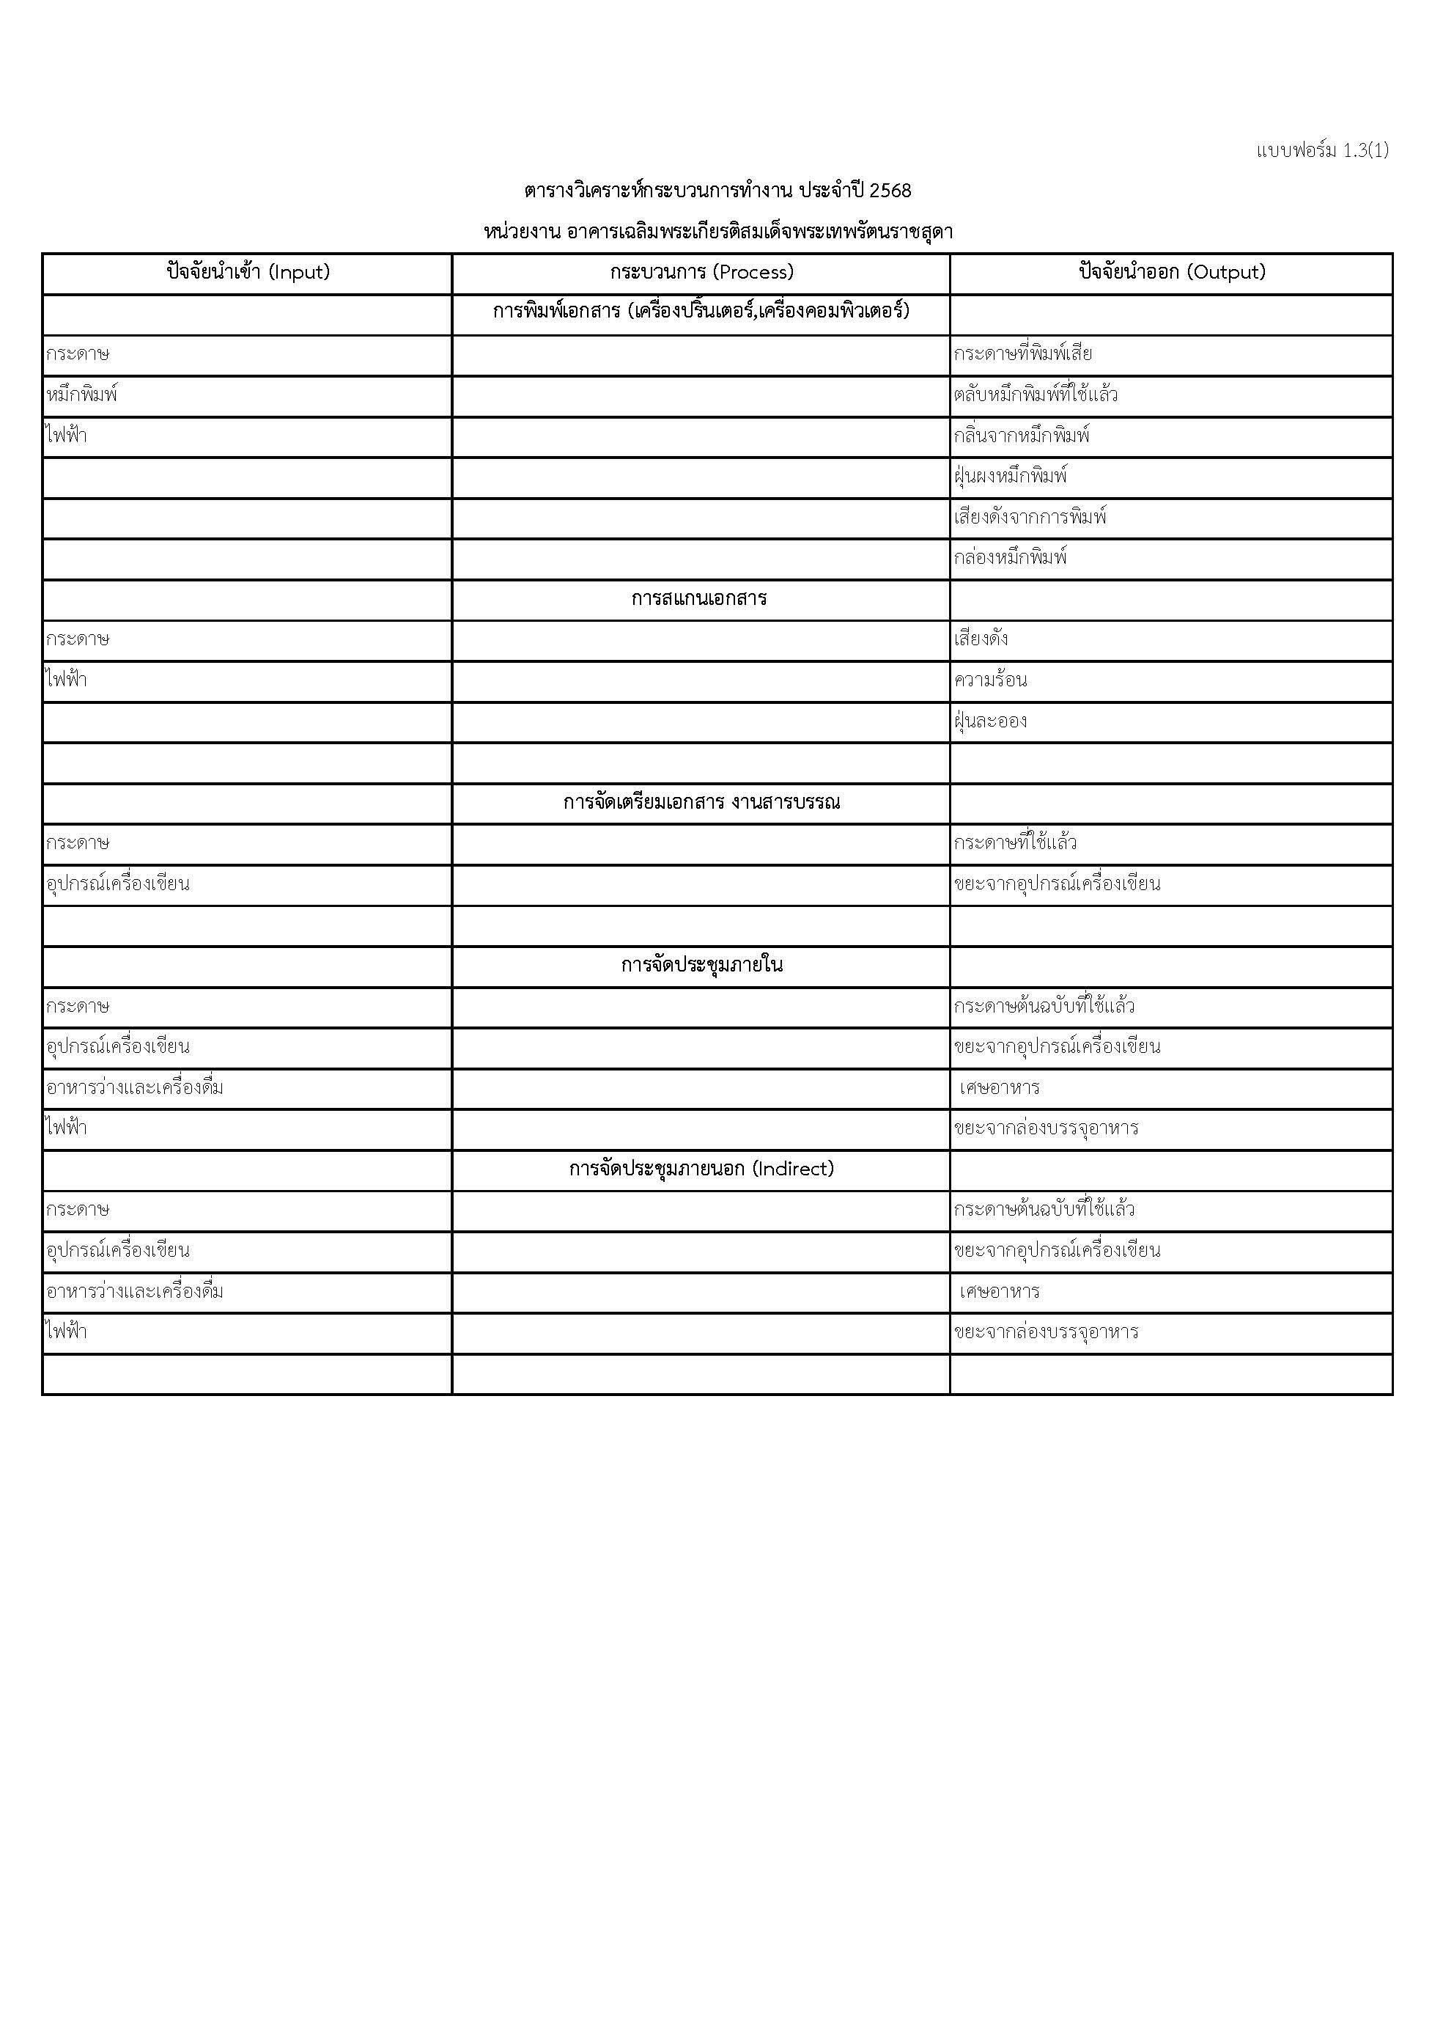

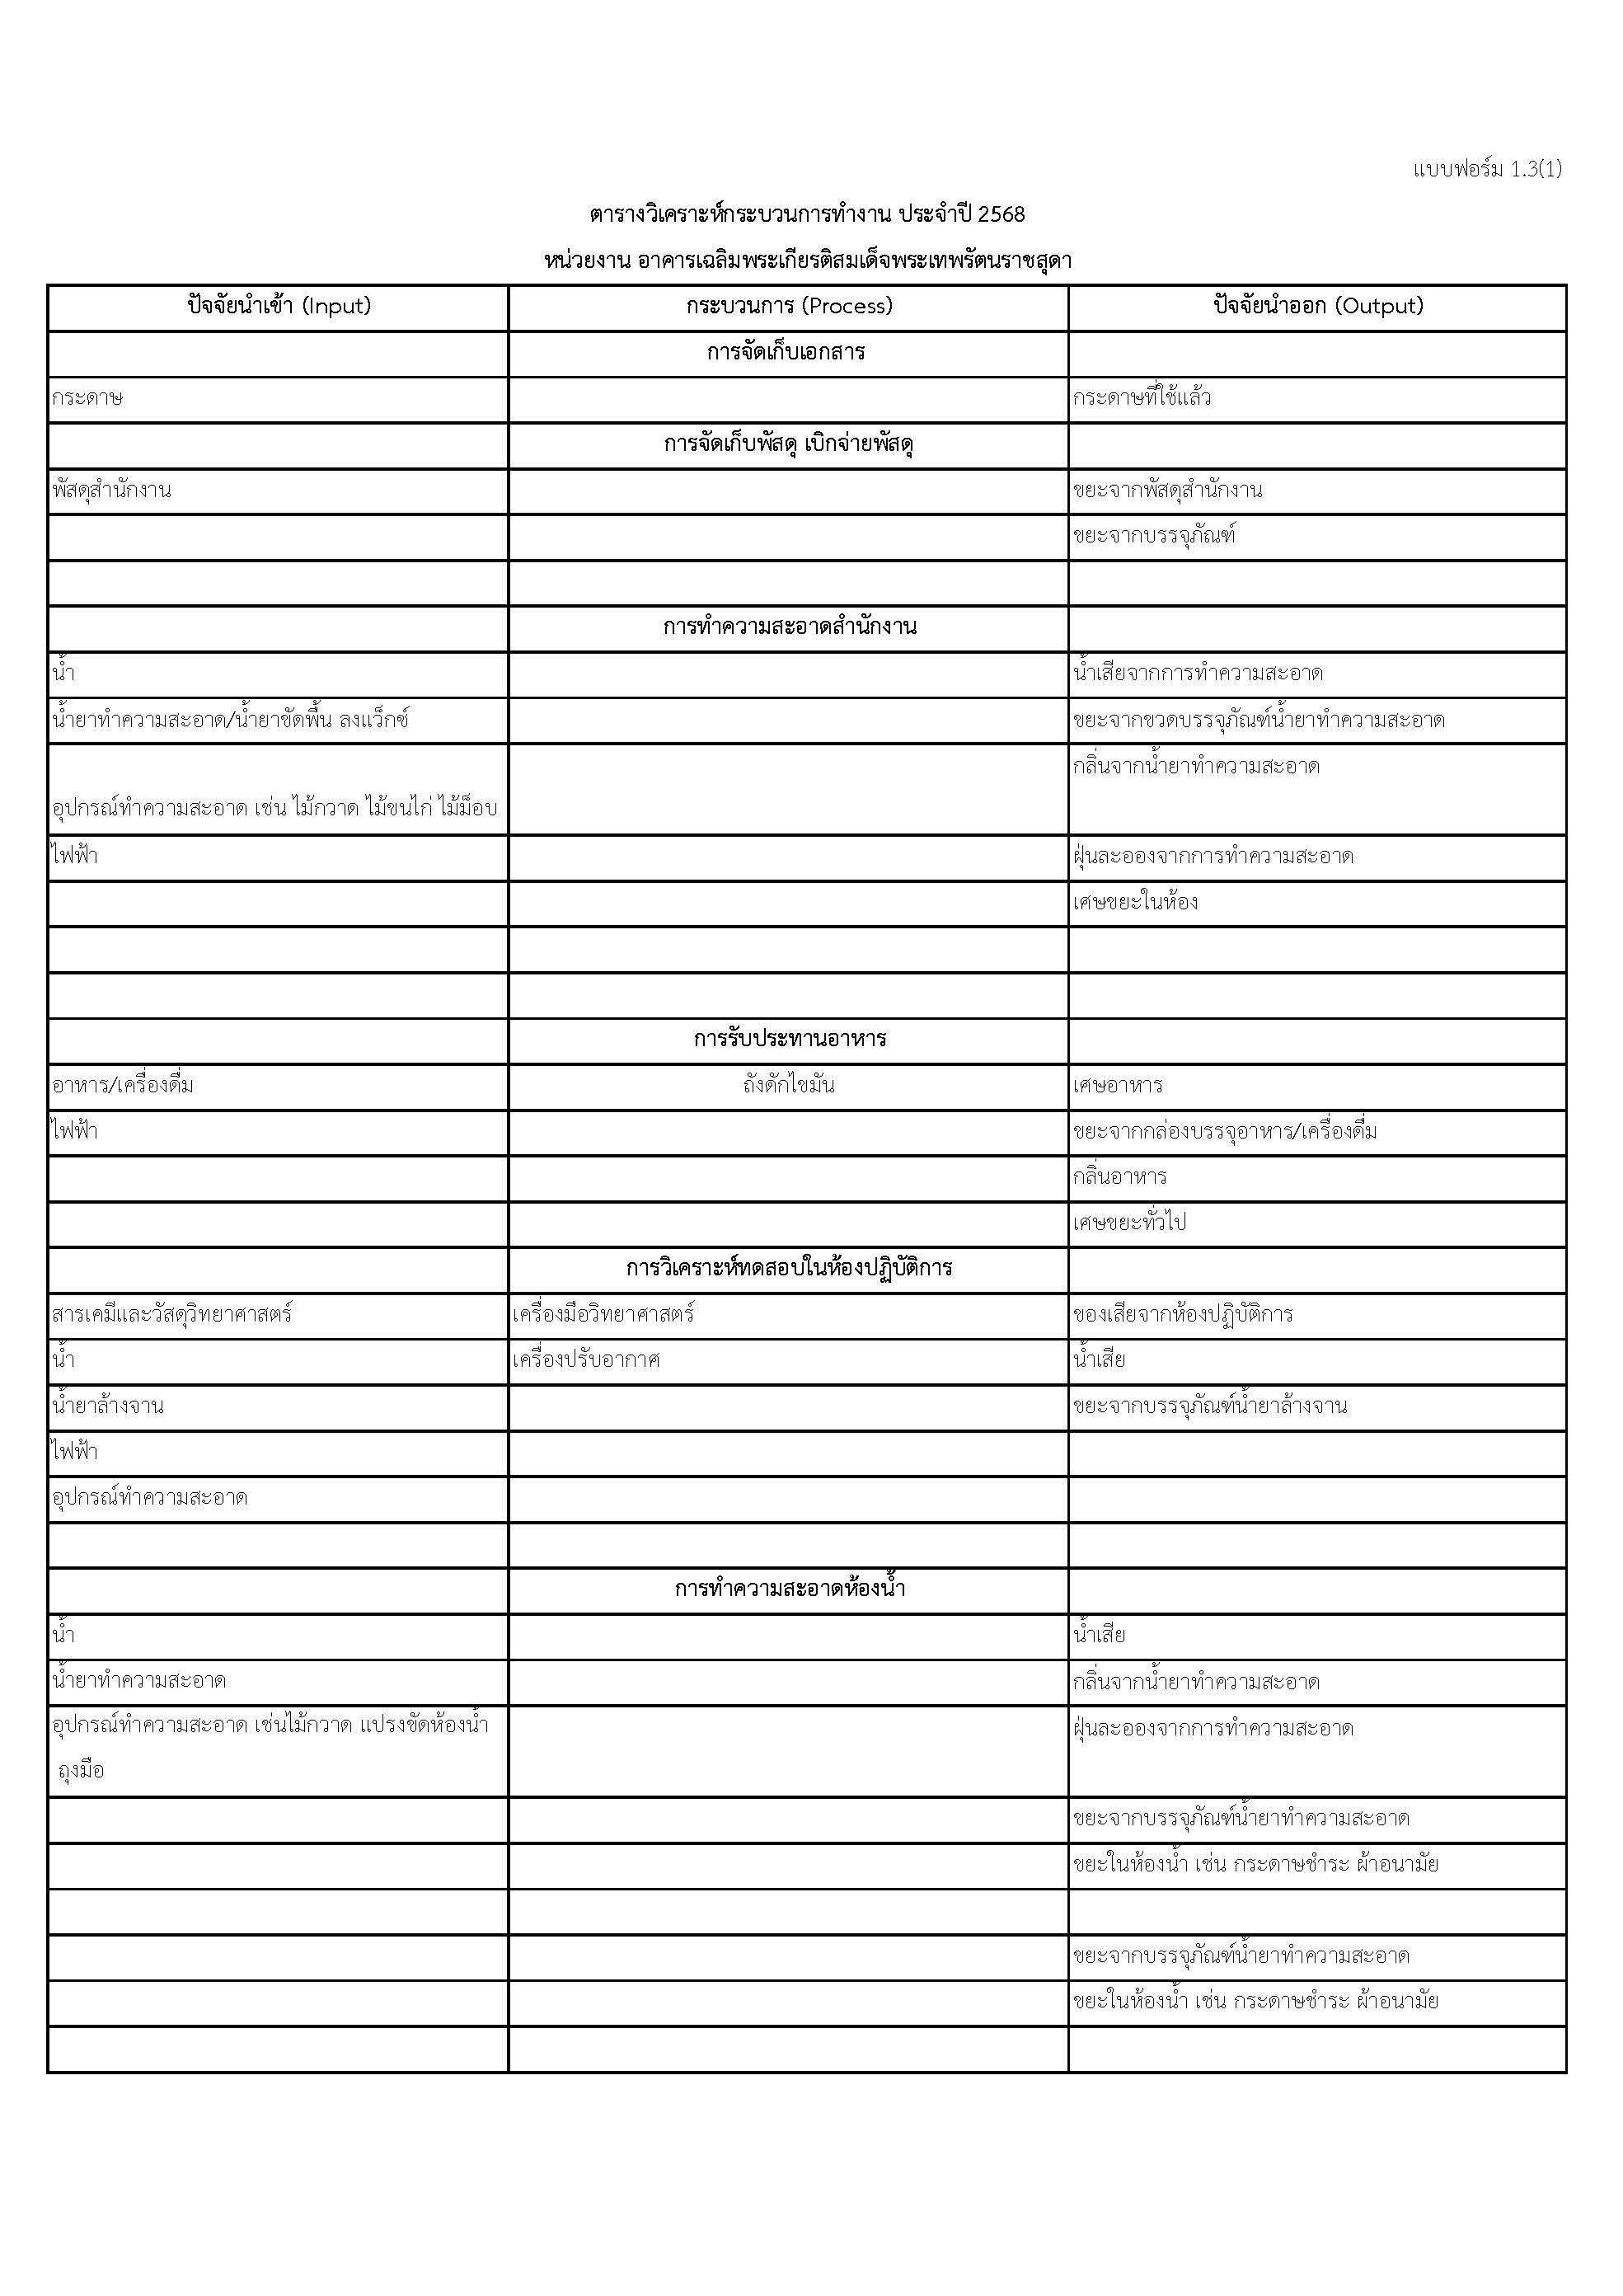
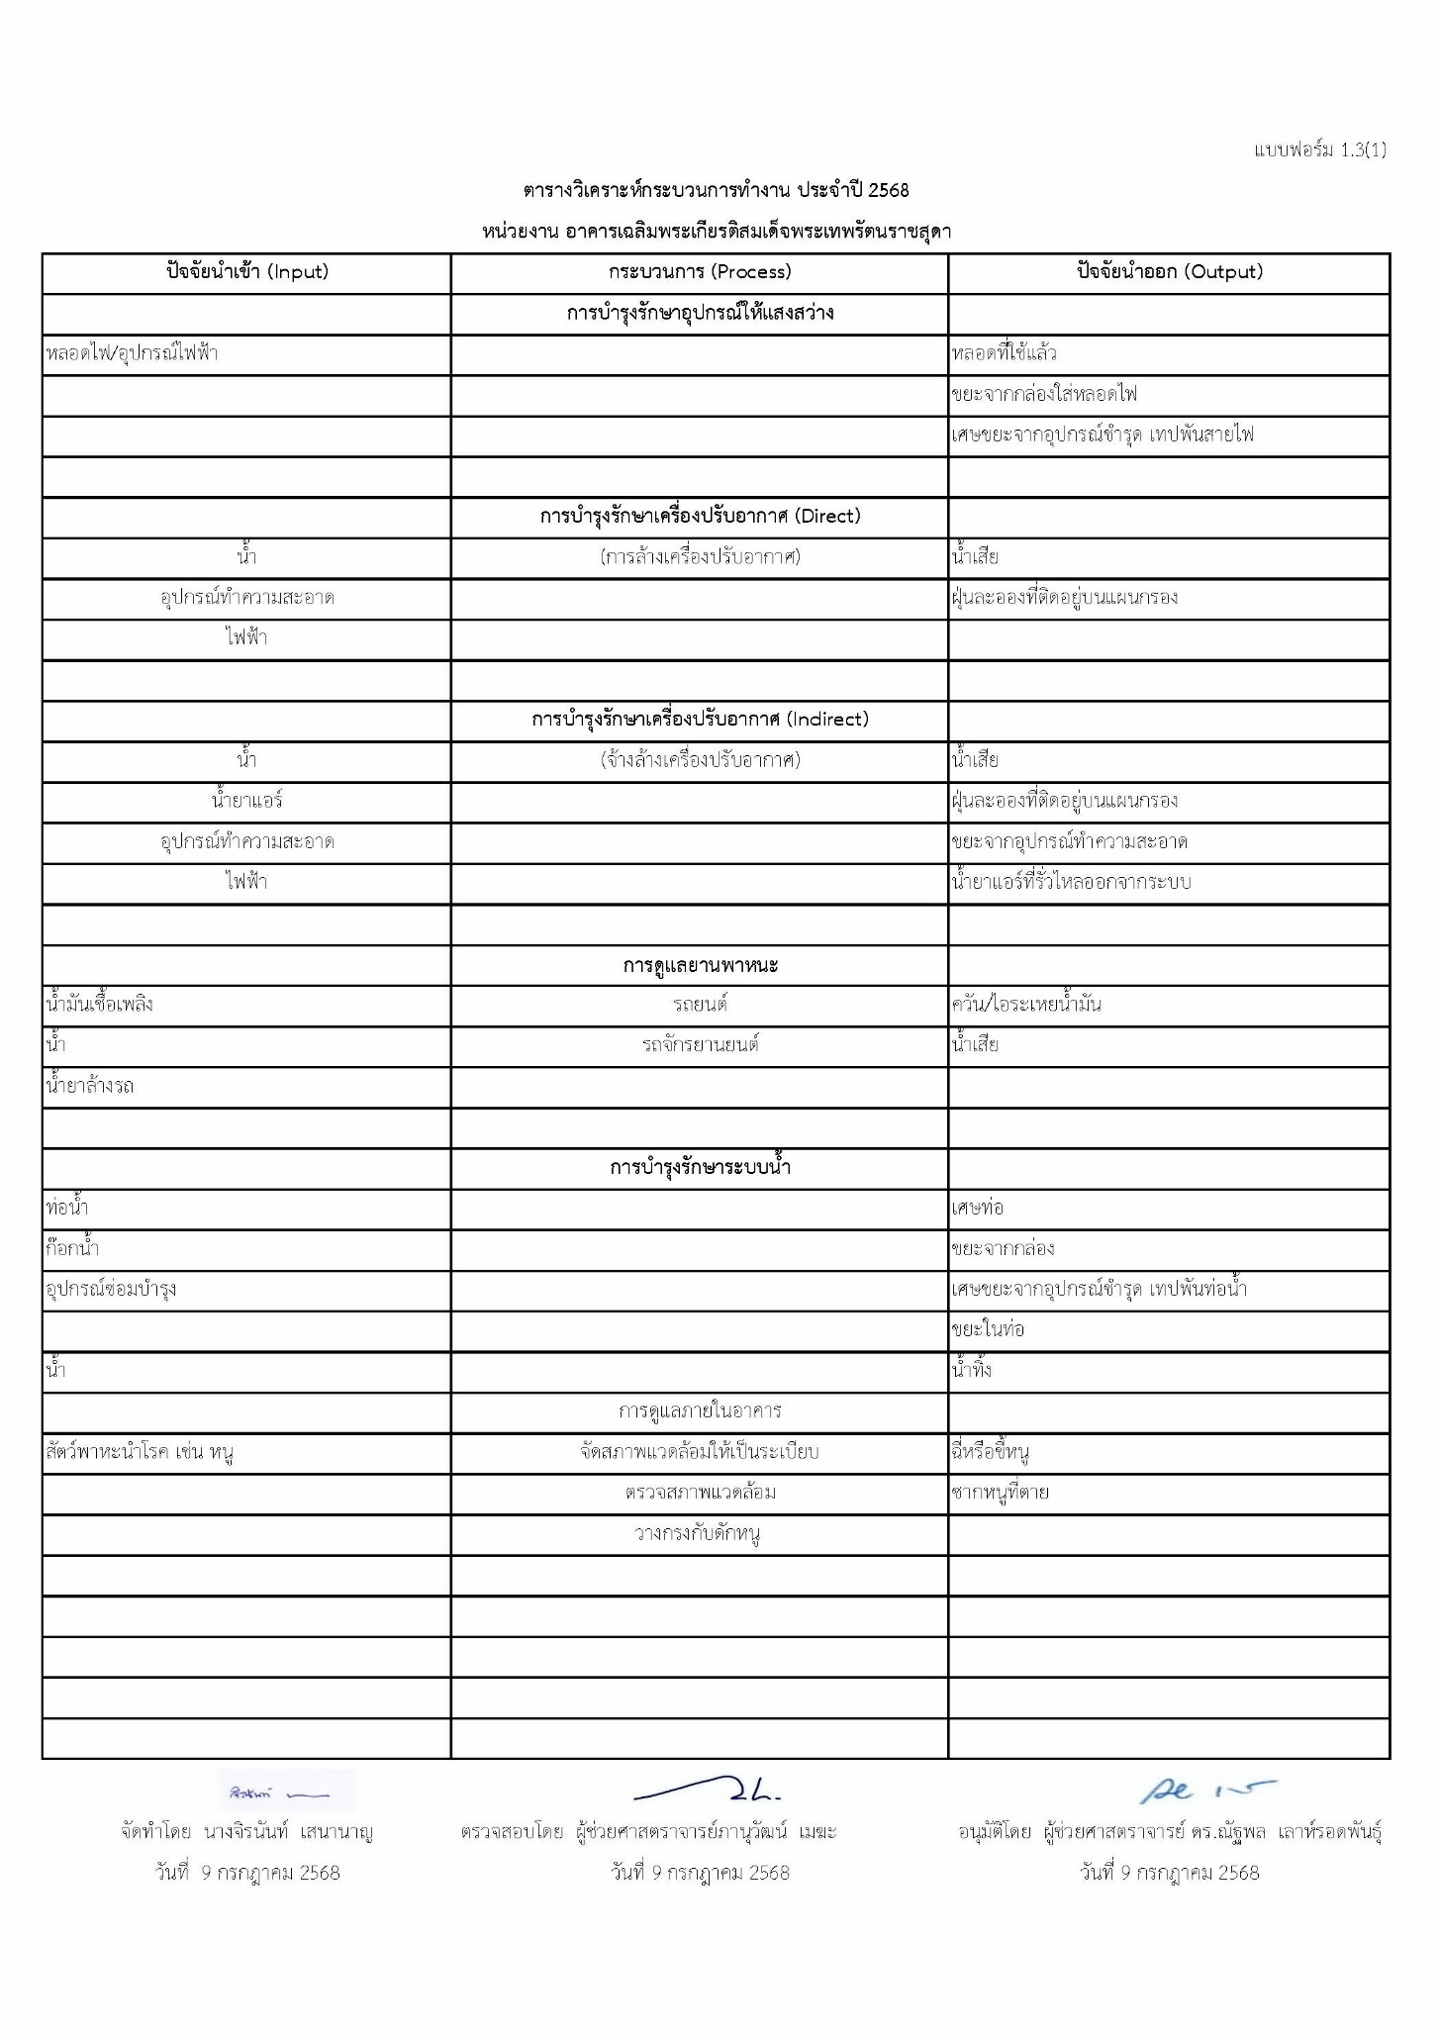

1.3.1 (2) มีการกำหนดผู้รับผิดชอบเหมาะสมและมีความเข้าใจ
อาคารเฉลิมพระเกียรติสมเด็จพระเทพรัตนราชสุดา ได้กำหนดให้ นางจิรนันท์ เสนานาญ นักวิชาการเกษตรชำนาญการ นางสาวสุนทรี ทับทิมทอง เจ้าหน้าที่บริหารงานทั่วไป และนางณฤทัย จินวงศ์ ผู้ปฏิบัติงานบริหาร เป็นผู้รับผิดชอบในการจัดทำระเบียนปฏิบัติการระบุและประเมินปัญหา

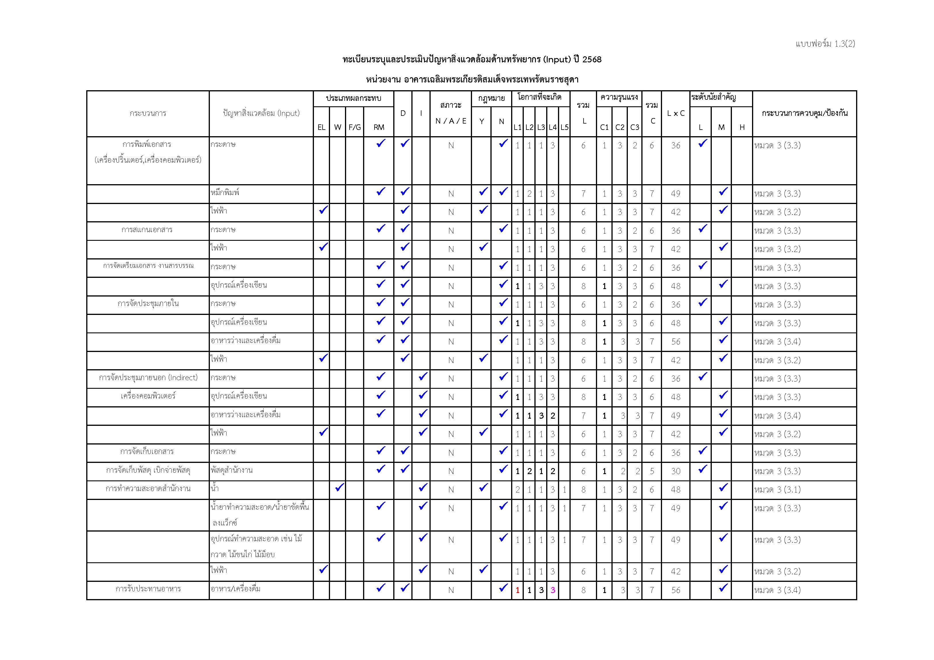
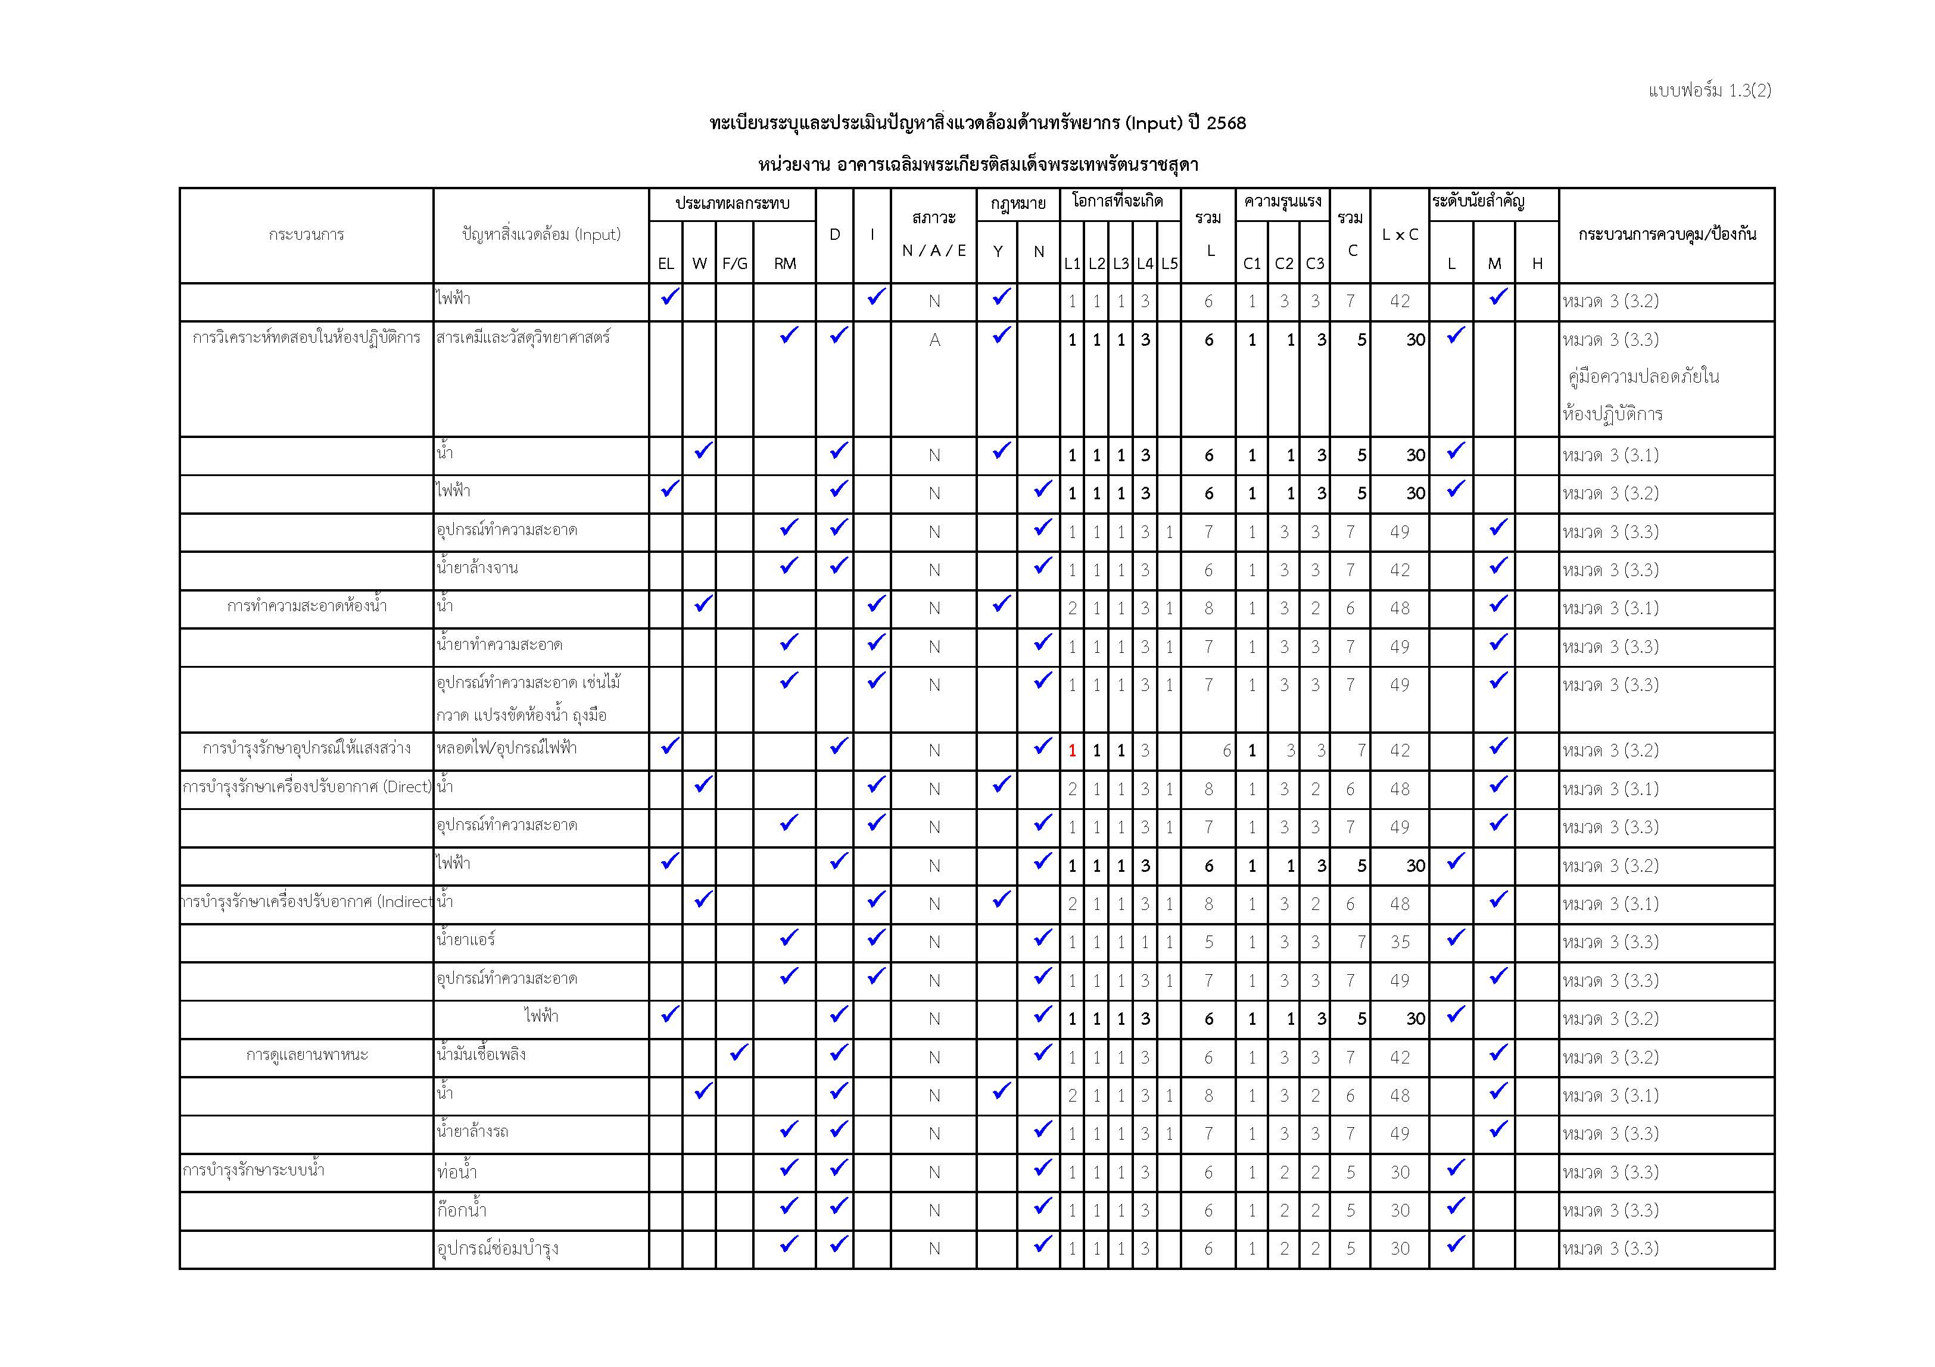

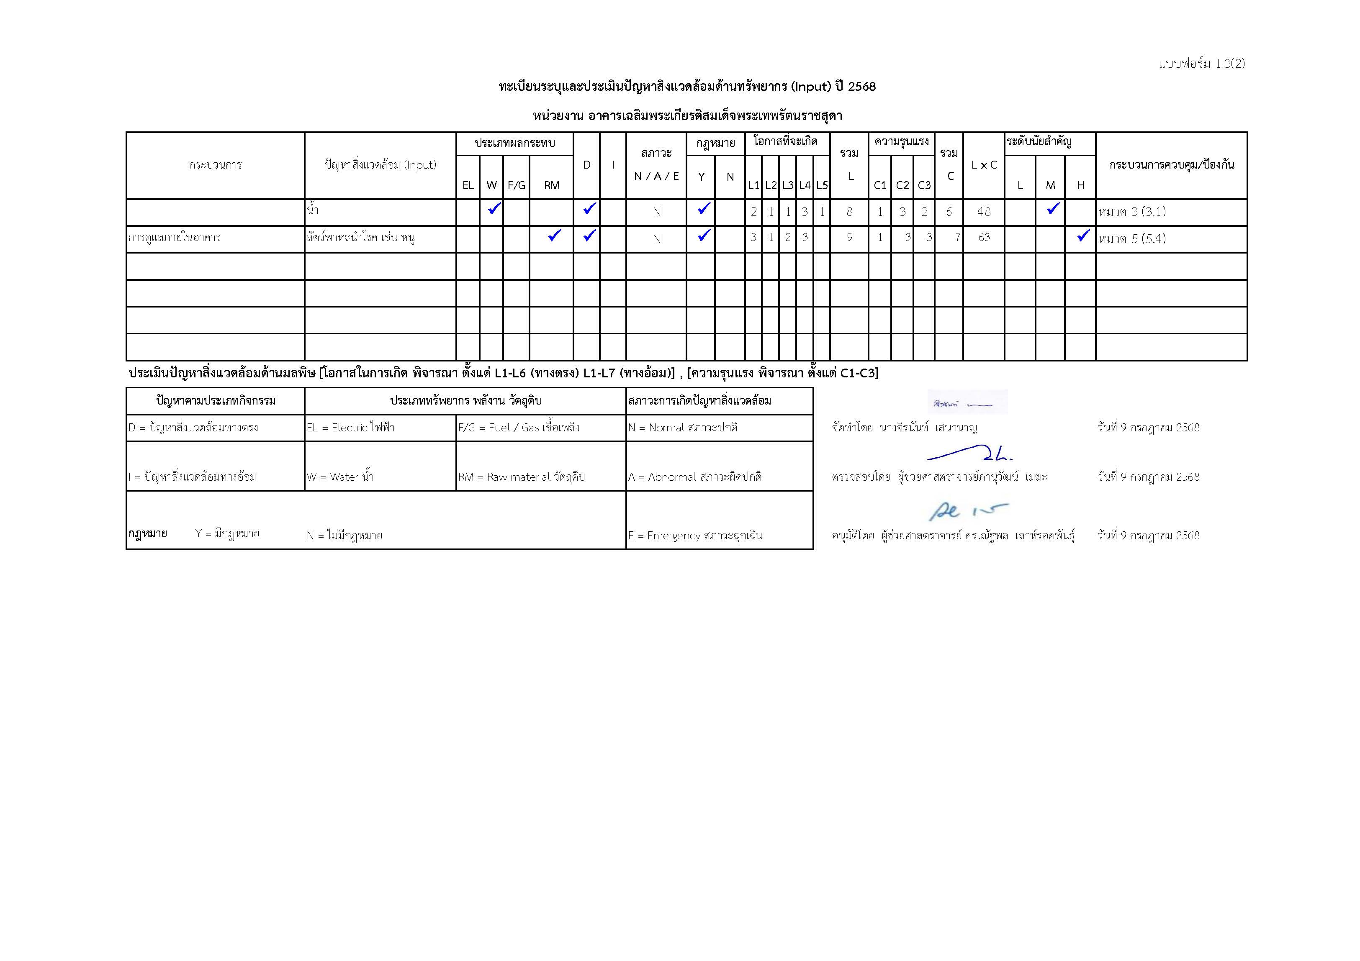

1.3.1 (3) ระบุการใช้พลังงาน ทรัพยากร วัตถุดิบ มลพิษ ของเสีย ของแต่ละกิจกรรมจะต้องครบถ้วน
อาคารเฉลิมพระเกียรติสมเด็จพระเทพรัตนราชสุดา ได้ระบุการใช้พลังงาน ทรัพยากร วัตถุดิบ มลพิษ ของเสียในแต่ละกิจกรรม ดังนี้

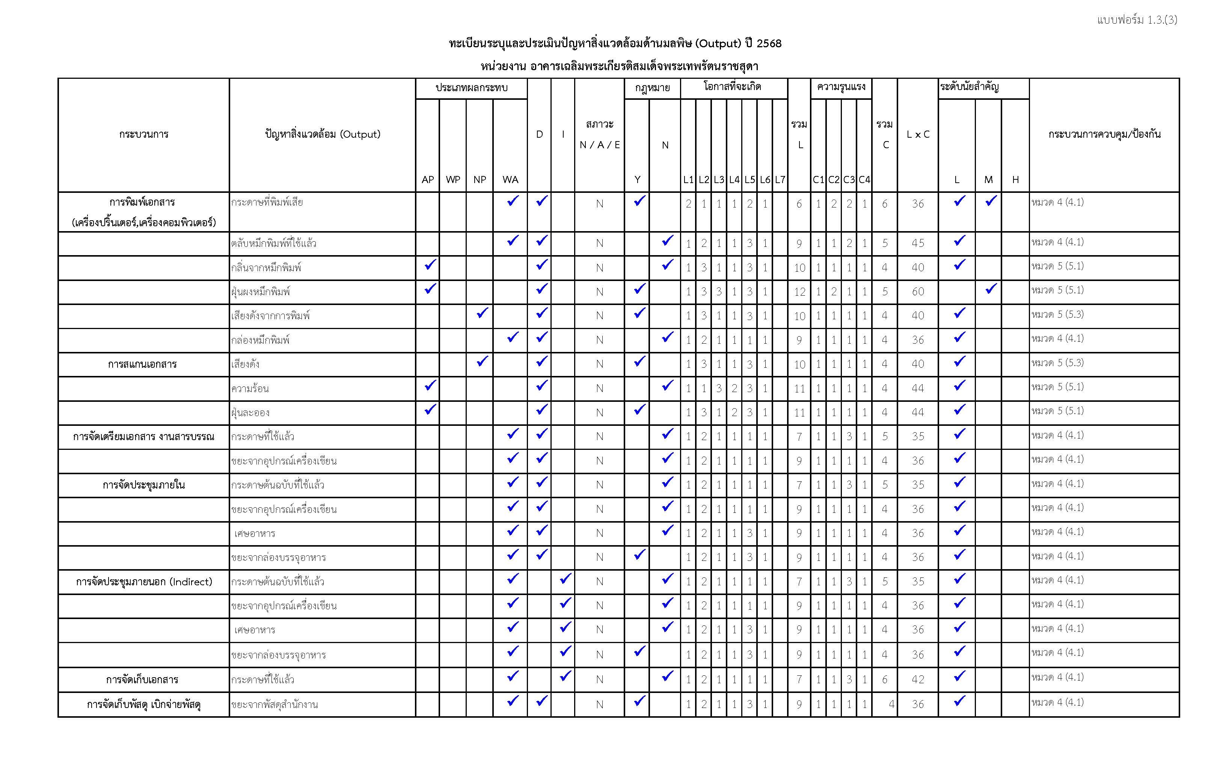
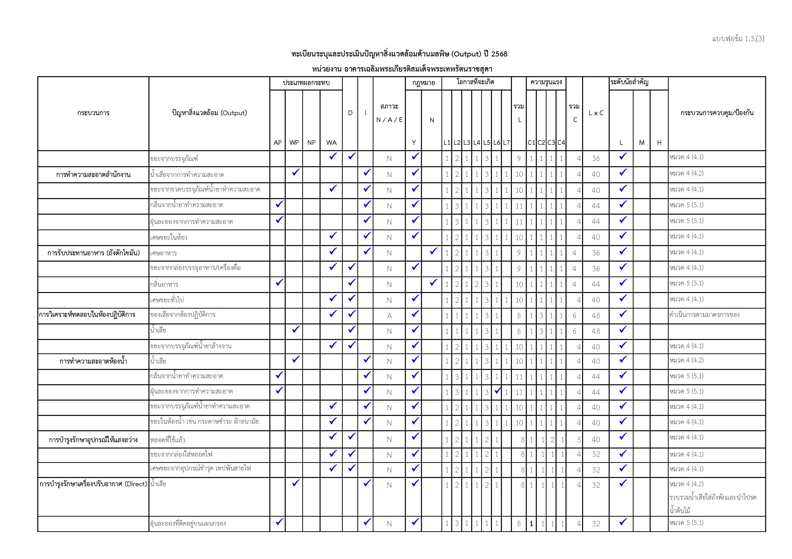
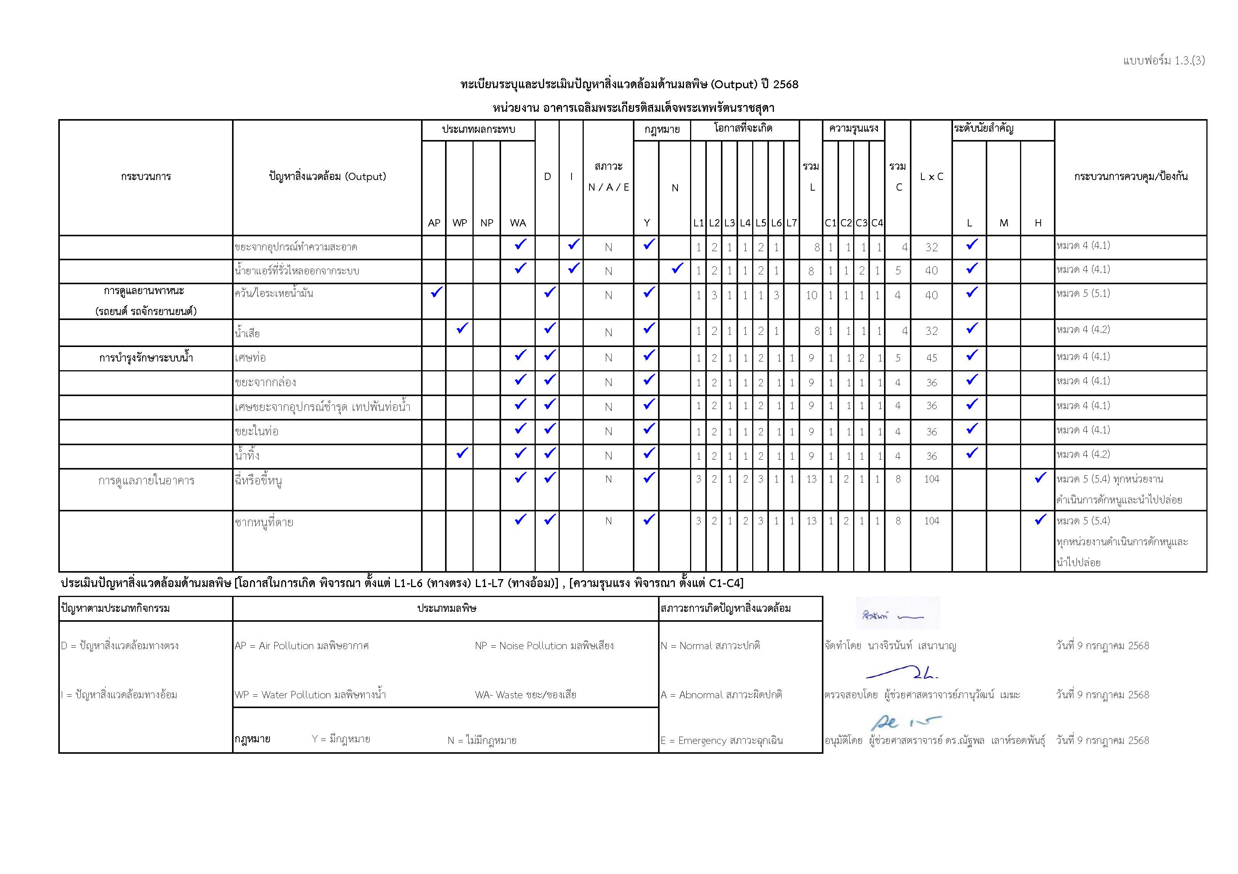
1.3.1 (4) ระบุปัญหาสิ่งแวดล้อมทางตรงและทางอ้อมครบถ้วน
การวิเคราะห์ปัญหาสิ่งแวดล้อมทางตรงและผลกระทบโดยตรงและโดยอ้อม ปัญหาสิ่งแวดล้อมที่เกิดขึ้นภายในอาคารสมเด็จพระเทพรัตนราชสุดา มหาวิทยาลัยแม่โจ้ สามารถจำแนกออกเป็นสองประเภทหลัก ได้แก่ ปัญหาที่ส่งผลกระทบโดยตรง และปัญหาที่ส่งผลกระทบโดยอ้อม ซึ่งแต่ละประเภทล้วนมีผลต่อคุณภาพสิ่งแวดล้มและสุขภาพของบุคลากร ตลอดจนส่งผลกระทบในระดับที่แตกต่างกัน
ปัญหาที่ส่งผลกระทบโดยตรง ปัญหาที่สำคัญที่พบคือ พบหนูหรือซากหนูที่ตายในเครื่องปรับอากาศ และฉี่หนู มูลของหนูในห้องที่ใช้รับประทานอาหาร บนโต๊ะทำงาน ซึ่งสามารถดักจับหนูได้เกือบสัปดาห์ในชั้นของอาคารสมเด็จพระเทพรัตนราชสุดา หรือพบซากหนูที่ตายในเครื่องปรับอากาศ โดยการที่มีหนูมาอาศัยอยู่เนื่องจากอาคารสมเด็จพระเทพรัตนราชสุดาเป็นอาคารที่มีหลายหน่วยงานอยู่ร่วมกัน ซึ่งกิจกรรมของแต่ละหน่วยงานจะมีขยะที่เกิดจากการดำเนินงาน เช่น สถาบันบริการตรวจสอบมาตรฐานผลิตภัณฑ์และสำนักวิจัยและส่งเสริมวิชาการการเกษตร ซึ่งให้บริการห้องประชุมจะมีการจัดอาหารและอาหารว่างและเครื่องดื่ม ซึ่งจะมีเศษอาหาร ขยะเกิดขึ้นซึ่งเป็นแหล่งอาหารของหนู และหน่วยปรับปรุงพันธุ์ข้าว ซึ่งมีการนำพันธุ์ข้าวมามานับจำนวนและเก็บข้อมูลงานทดลองมีการผึ่งข้าวเปลือกที่ยังบันทึกข้อมูลไม่แล้วเสร็จในห้องปฏิบัติการ หากไม่เก็บให้มิดชิดก็จะเป็นแหล่งอาหารของหนู โดยหนูเหล่านี้จะขับถ่ายฉี่และมูลไว้หากบุคลากรมีการสัมผัส ซึ่งอาจก่อให้เกิดโรคต่าง ๆ มาสู่คนที่ได้ หนูเป็นสัตว์พาหะนำโรคที่สำคัญส่งผลต่อสุขภาพ โดยเป็นแหล่งสะสมและแพร่กระจายเชื้อโรค เช่น โรคฉี่หนู (Leptospirosis), กาฬโรค, และเชื้อซัลโมเนลลาผ่านปัสสาวะ มูล และหมัด ทำให้เกิดอาการท้องเสีย อาหารเป็นพิษ และอาจเสียชีวิตได้ ทำลายทรัพย์สิน เช่นกัดแทะสายไฟจนเกิดอัคคีภัย หนูที่กัดสายแอร์ ทำให้ระบบแอร์รั่ว แอร์ไม่เย็น และมีกลิ่นอับ Rabbit Care ทำให้ต้องเสียค่าใช้จ่ายเพิ่มในการซ่อมบำรุงเครื่องปรับอากาศ หรืออาจทำโครงสร้างเสียหาย เช่น ทำลายฝ้าเพดาน และโครงสร้างไม้ การควบคุมหนูที่ถูกวิธีตามหลักสุขาภิบาล เช่น การจัดการขยะแยกขยะมีฝาปิดภาชนะปิดมิดชิดหรือเก็บทิ้งเศษอาหารทุกวันก่อนเลิกงาน การเก็บอาหารในภาชนะที่มิดชิด และการปิดช่องทางเข้า-ออกของหนู จึงเป็นสิ่งจำเป็นเพื่อลดปัญหาสิ่งแวดล้อมและสุขภาพ
ปญหาที่สงผลกระทบโดยออม ก็ต้องให้ความสำคัญ โดยอาจเป็นปัญหาที่คาดไม่ถึงจะเกิดเป็นปญหาเนื่องจากเป็นการสิ่งที่ต้องใช้ในอาคารใช้ในการทำงาน แตมีผลกับตัวบุคลากรที่อยู่ในอาคาร เชน การทำความสะอาดในห้องทำงานซึ่งมีการวางเอกสารจำนวนมากและไม่ได้จัดเก็บทำความสะอาดทันที ทำให้ฝุ่นละอองสะสมอาจเกิดผลกระทบต่อสุขภาพทำใหเกิดปญหาทางเดินหายใจ เชน โรคภูมิแพและโรคระบบทางเดินหายใจอื่น ๆ การทำความสะอาดฝุ่นจำเป็นต้องมีการใช้น้ำยาดักจับฝุ่น และอาจมีกลิ่นน้ำยารบกวนระบบทางเดินหายใจ ขยะจากขวดบรรจุน้ำยาดันฝุ่น ส่งผลต่อหากไม่มีการรีไซเคิลอย่างเหมาะสม อาจทำให้เกิดปัญหาขยะพลาสติกสะสมในระยะยาว ซึ่งเป็นสาเหตุของภาวะโลกร้อนตามมาอีกด้วย
1.3.1 (5) ระบุปัญหาสิ่งแวดล้อมสภาวะปกติ ผิดปกติ และฉุกเฉินครบถ้วน
การบริหารจัดการปัญหาสิ่งแวดล้อมอย่างมีประสิทธิภาพการจัดการปัญหาสิ่งแวดล้อมในสำนักงาน จำเป็นต้องแยกแยะระดับของปัญหาและดำเนินงงาน
ตามมาตรการที่เหมาะสม เพื่อให้สามารถควบคุมและลดผลกระทบต่อสิ่งแวดล้อมได้อย่างมีประสิทธิภาพ ปัญหาที่เกิดขึ้นสามารถแบ่งออกเป็นสามระดับ ได้แก่ สภาวะปกติ, สภาวะผิดปกติ และสภาวะฉุกเฉิน ซึ่งแต่ละระดับต้องใช้แนวทางจัดการที่แตกต่างกัน สภาวะปกติ หมายถึง ปัญหาสิ่งแวดล้อมที่เกิดขึ้นเป็นประจำจากกิจกรรมในชีวิตประจำวันขององค์กร เช่น การสะสมของฝุ่นละอองจากเอกสารและอุปกรณ์สำนักงาน การใช้พลังงานไฟฟ้าอย่างต่อเนื่อง และการเกิดขยะจากบรรจุภัณฑ์อาหารและเครื่องดื่ม ปัญหาเหล่านี้สามารถจัดการได้ด้วยมาตรการทั่วไป เช่น การทำความสะอาดที่สม่ำเสมอ การใช้พลังงานอย่างคุ้มค่า และการส่งเสริมการคัดแยกขยะเพื่อลดปริมาณของเสีย สภาวะผิดปกติ คือ ปัญหาที่เกิดขึ้นเป็นครั้งคราวหรือเกิดจากข้อผิดพลาดในการดําเนินงาน ซึ่งอาจส่งผลกระทบต่อสิ่งแวดล้อมและสุขภาพของบุคลากร หากไม่ได้รับการแก้ไขอย่างทันท่วงที ตัวอย่างของปัญหาในระดับนี้ ได้แก่ การรั่วไหลของสารเคมีที่ใช้ในห้องปฏิบัติการ การสะสมของขยะเป็นจำนวนมาก จากการ
จัดกิจกรรม หรือระบบระบายอากาศที่ทำงานผิดปกติทำให้เกิดการสะสมของฝุ่นและสารพิษ ปัญหาประเภทนี้ต้องได้รับการจัดการอย่างรวดเร็ว เช่น การซ่อมบํารุงอุปกรณ์ การปรับปรุงระบบระบายอากาศ และการกําจัดของเสียอย่างเหมาะสม เพื่อป้องกันผลกระทบที่อาจรุนแรงขึ้น และสภาวะฉุกเฉินเป็นปัญหาสิ่งแวดล้อมที่เกิดขึ้นโดยไม่คาดคิด และอาจก่อให้เกิดอันตรายร้ายแรงทั้งต่อสิ่งแวดลอม บุคลากร และทรัพย์สินขององค์กร ตัวอย่างเช่น ไฟไหม้ที่เกิดจากอุปกรณ์ไฟฟ้าหรือ สารเคมี การรั่วไหลของสารพิษที่อาจปนเปื้อนลงสู่แหล่งน้ำ หรือเหตุการณ์ภัยธรรมชาติที่ทำให้เกิดความเสียหายร้ายแรงต่อโครงสร้างอาคาร ปัญหาในระดับนี้จำเป็นต้องมีมาตรการป้องกันที่รัดกุม เช่น การวางแผนรับมือเหตุ ฉุกเฉิน การติดตั้งระบบดับเพลิงอัตโนมัติ การจัดเตรียมอุปกรณ์ป้องกันส่วนบุคคล และการอบรมพนักงานให้มีความรู้เกี่ยวกับการจัดการสถานการณ์ฉุกเฉิน การวางแผนรับมือปัญหาสิ่งแวดล้อมในทุกระดับจะช่วยให้องค์กรสามารถลดผลกระทบที่ อาจเกิดขึ้น และสร้างสภาพแวดล้อมที่ปลอดภัยและยั่งยืนสำหรับทุกคน ทั้งนี้ การบูรณาการมาตรการป้องกันและ การจัดการปัญหาอย่างเป็นระบบจะช่วยให้องค์กรสามารถดําเนินงานได้อย่างมีประสิทธิภาพ ควบคู่ไปกับการรักษา สมดุลของสิ่งแวดล้อมและสุขภาพของบุคลากรในระยะยาว

1.3.1 (6) มีการพิจารณากฎหมายสิ่งแวดล้อมที่เกี่ยวข้องกับปัญหาสิ่งแวดล้อมนั้นๆ อย่างครบถ้วนและถูกต้อง
และเมื่อดำเนินการจัดทำทะเบียนระบุและประเมินปัญหาด้านมลพิษและด้านทรัพยากรแล้วอาคารเฉลิมพระเกียรติสมเด็จพระเทพรัตนราชสุดา ได้จัดทำทะเบียนประเมินความสอดคล้องของกฎหมายกับการดำเนินการจัดการสิ่งแวดล้อม
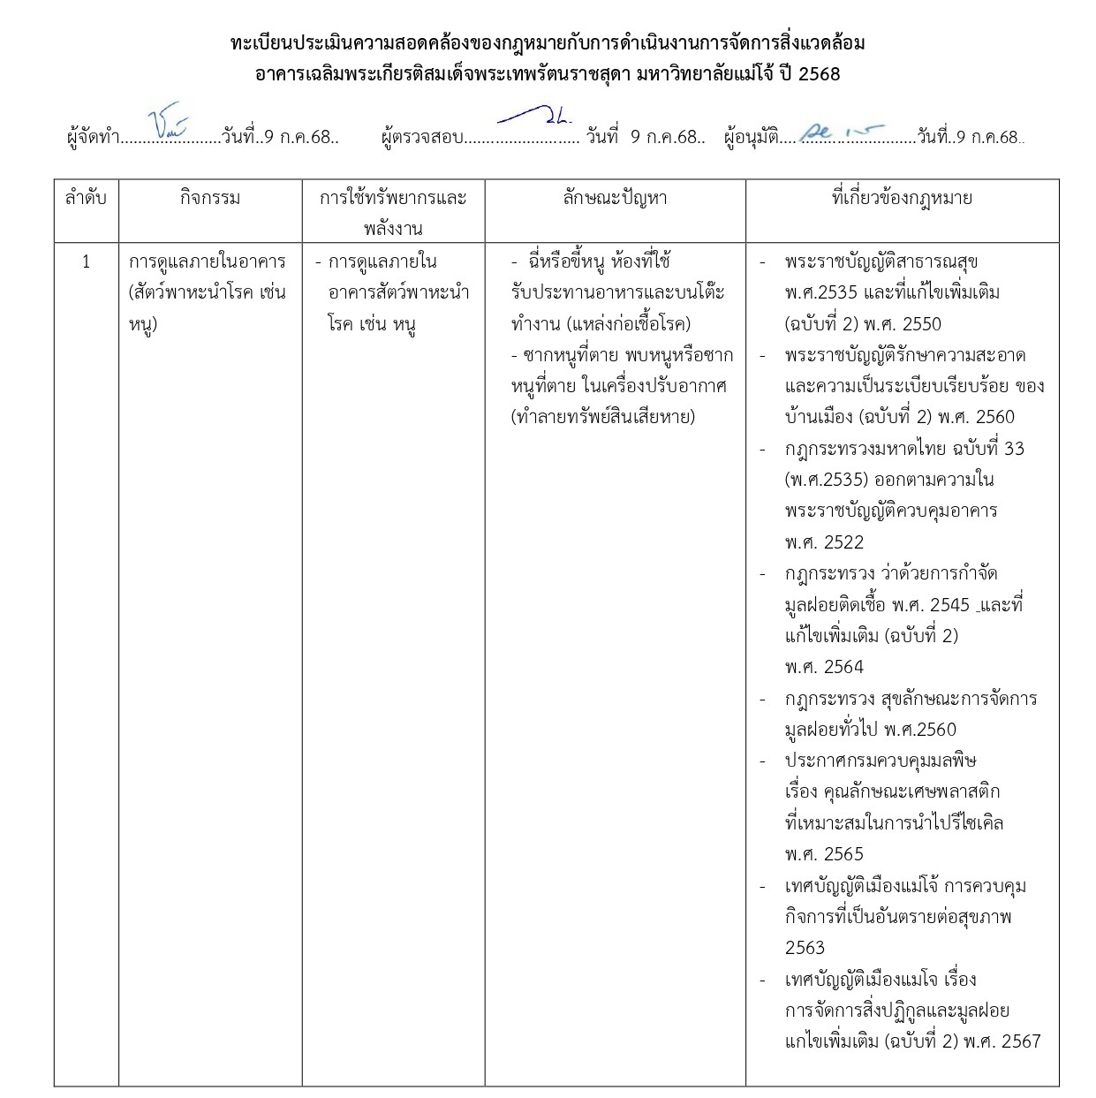
1.3.1 (7) การประเมินเพื่อจัดลำดับความสำคัญของปัญหาสิ่งแวดล้อม
อาคารเฉลิมพระเกียรติสมเด็จพระเทพรัตนราชสุดา ได้ดำเนินการประเมินเพื่อจัดลำดับความสำคัญของปัญหาสิ่งแวดล้อมดังนี้
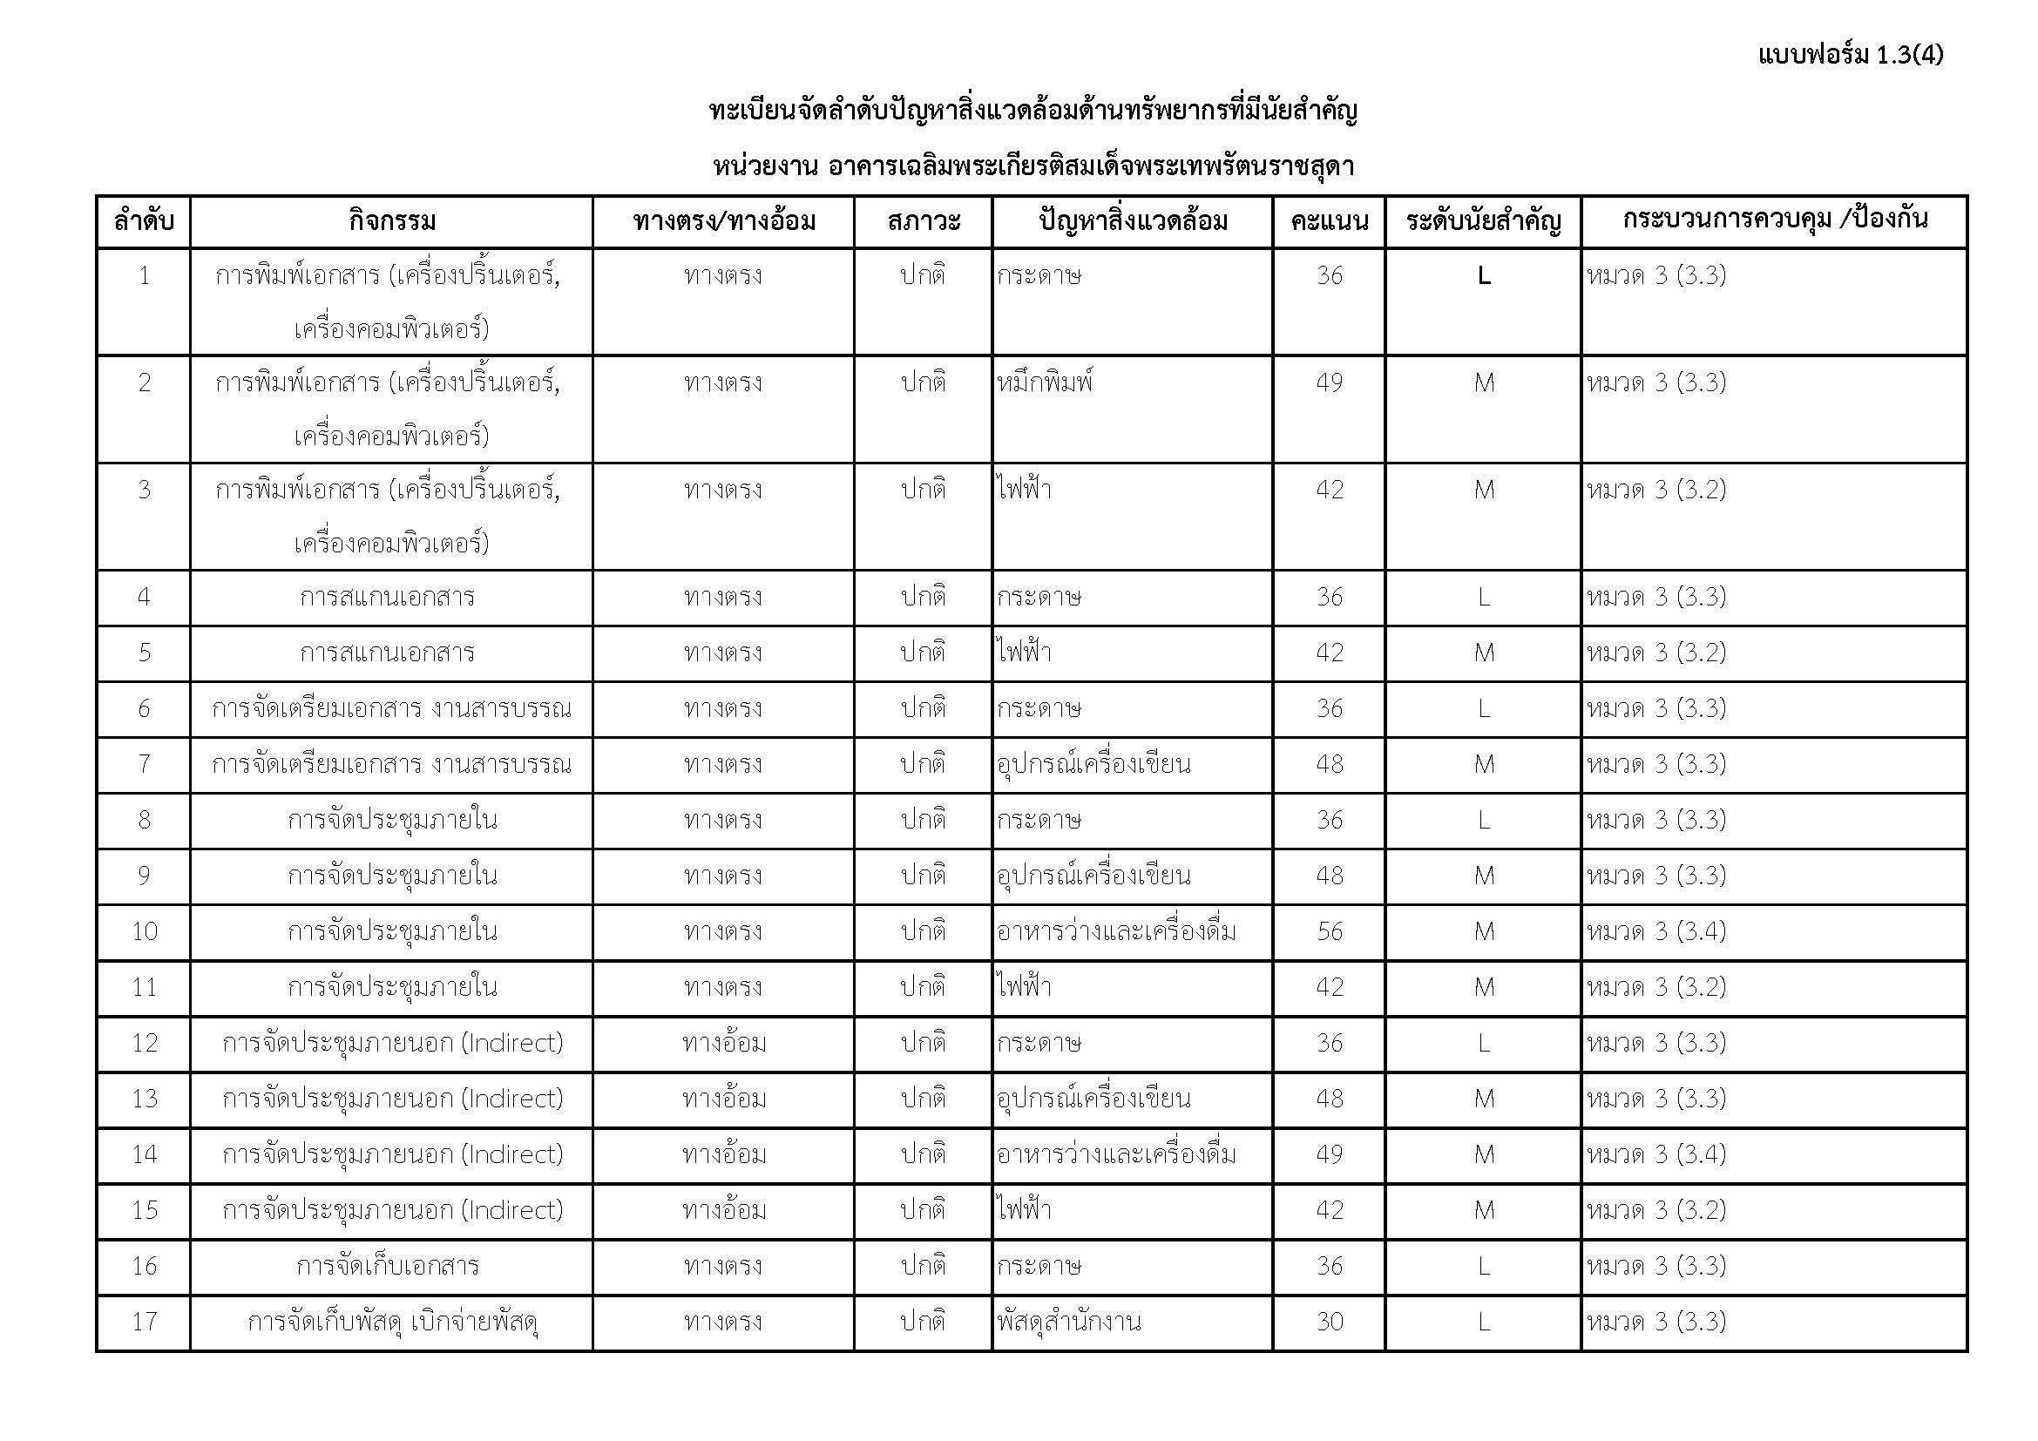
(แบบฟอร์ม 1.3(4)

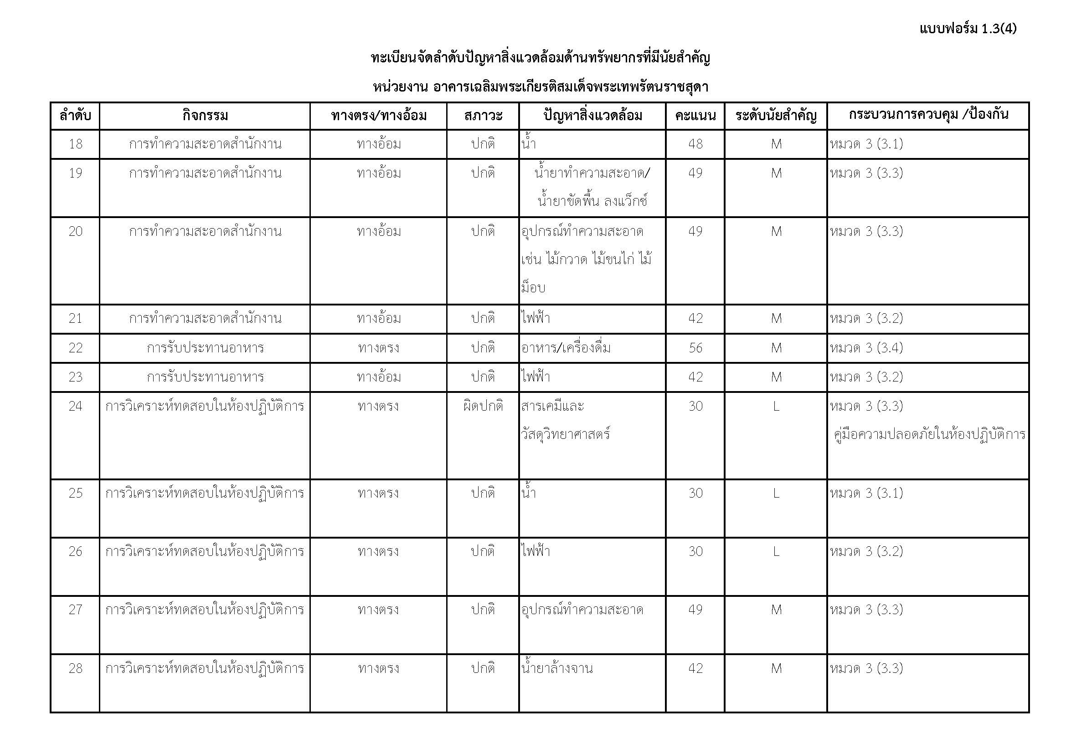
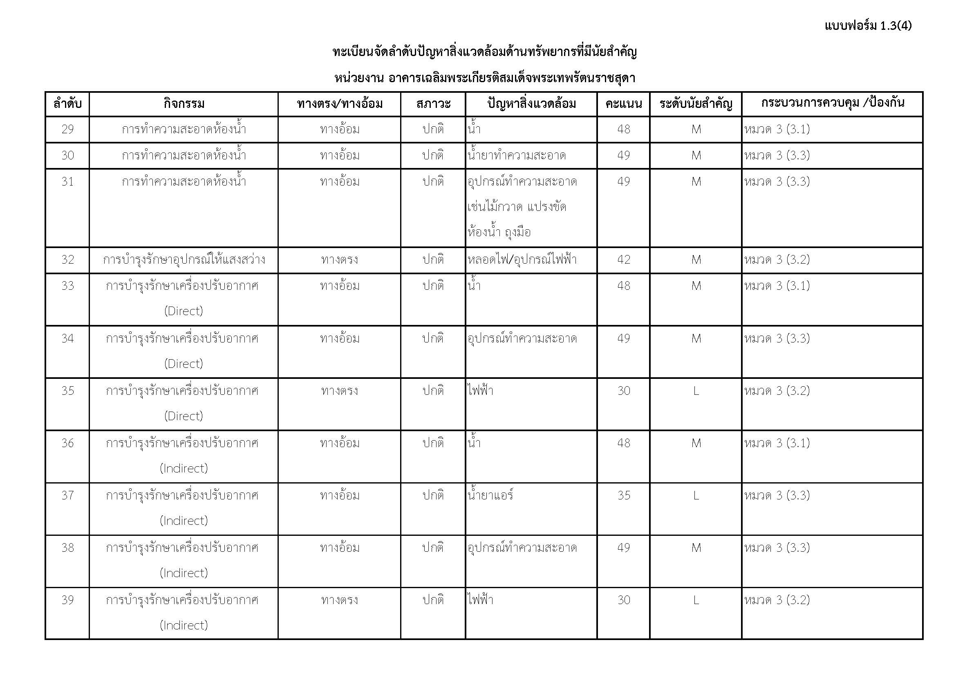

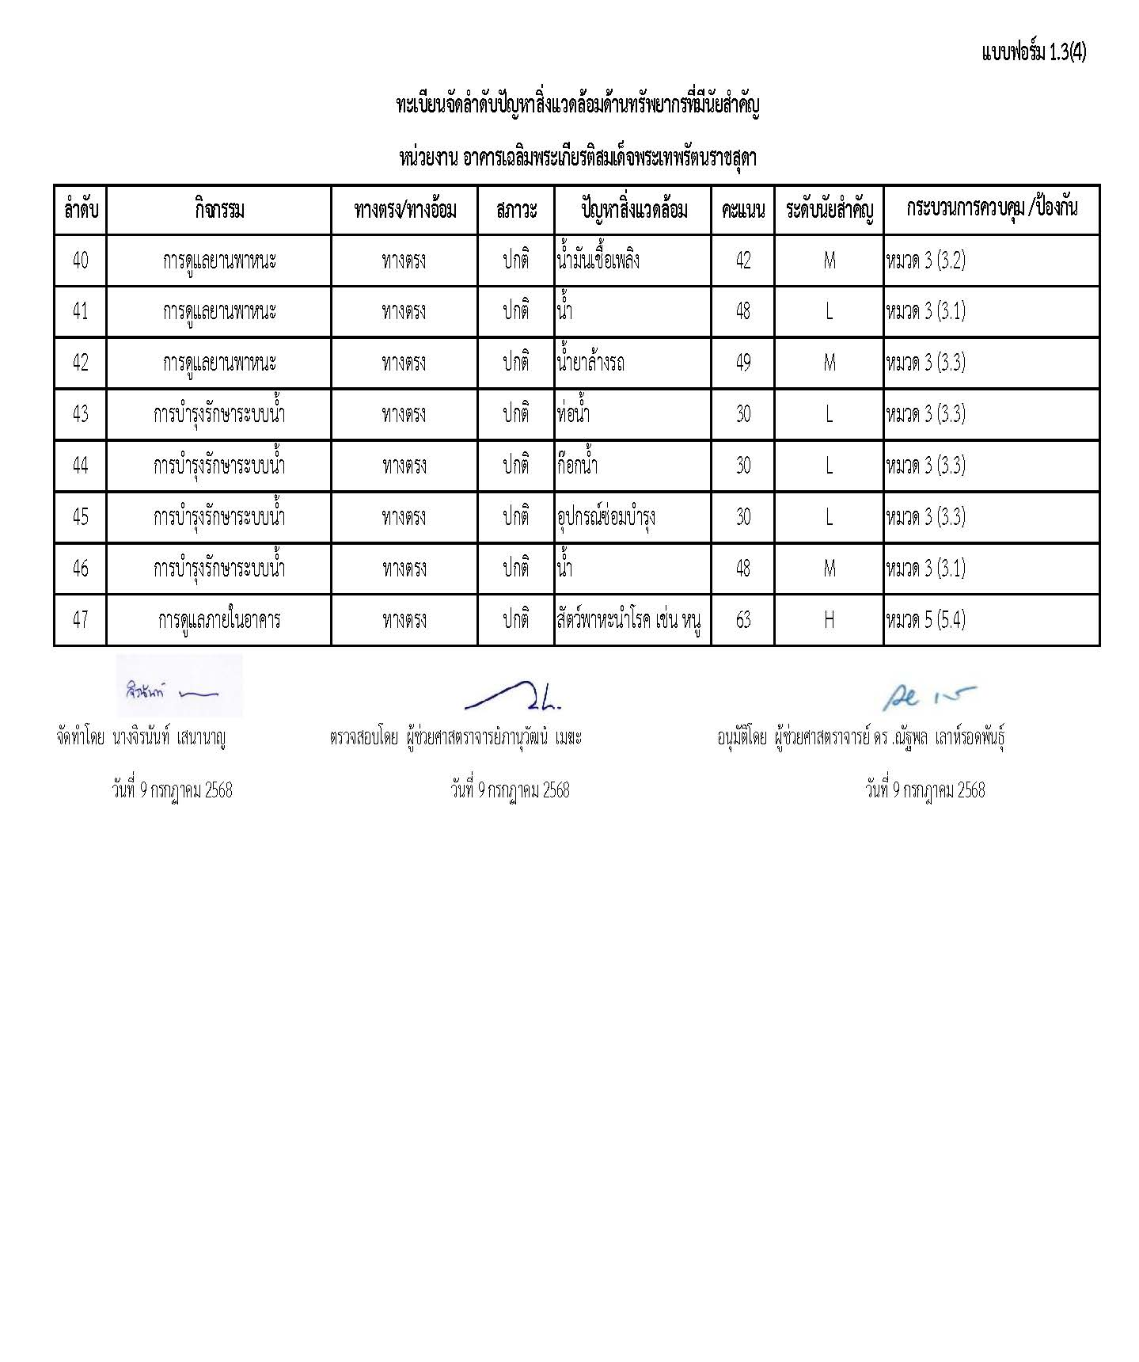

1.3.1 (8) มีหลักฐานการกำหนดระยะเวลาในการทบทวนการระบุประเด็นปัญหาสิ่งแวดล้อม การใช้ทรัพยากรและพลังงาน อย่างน้อยปีละ 1 ครั้ง
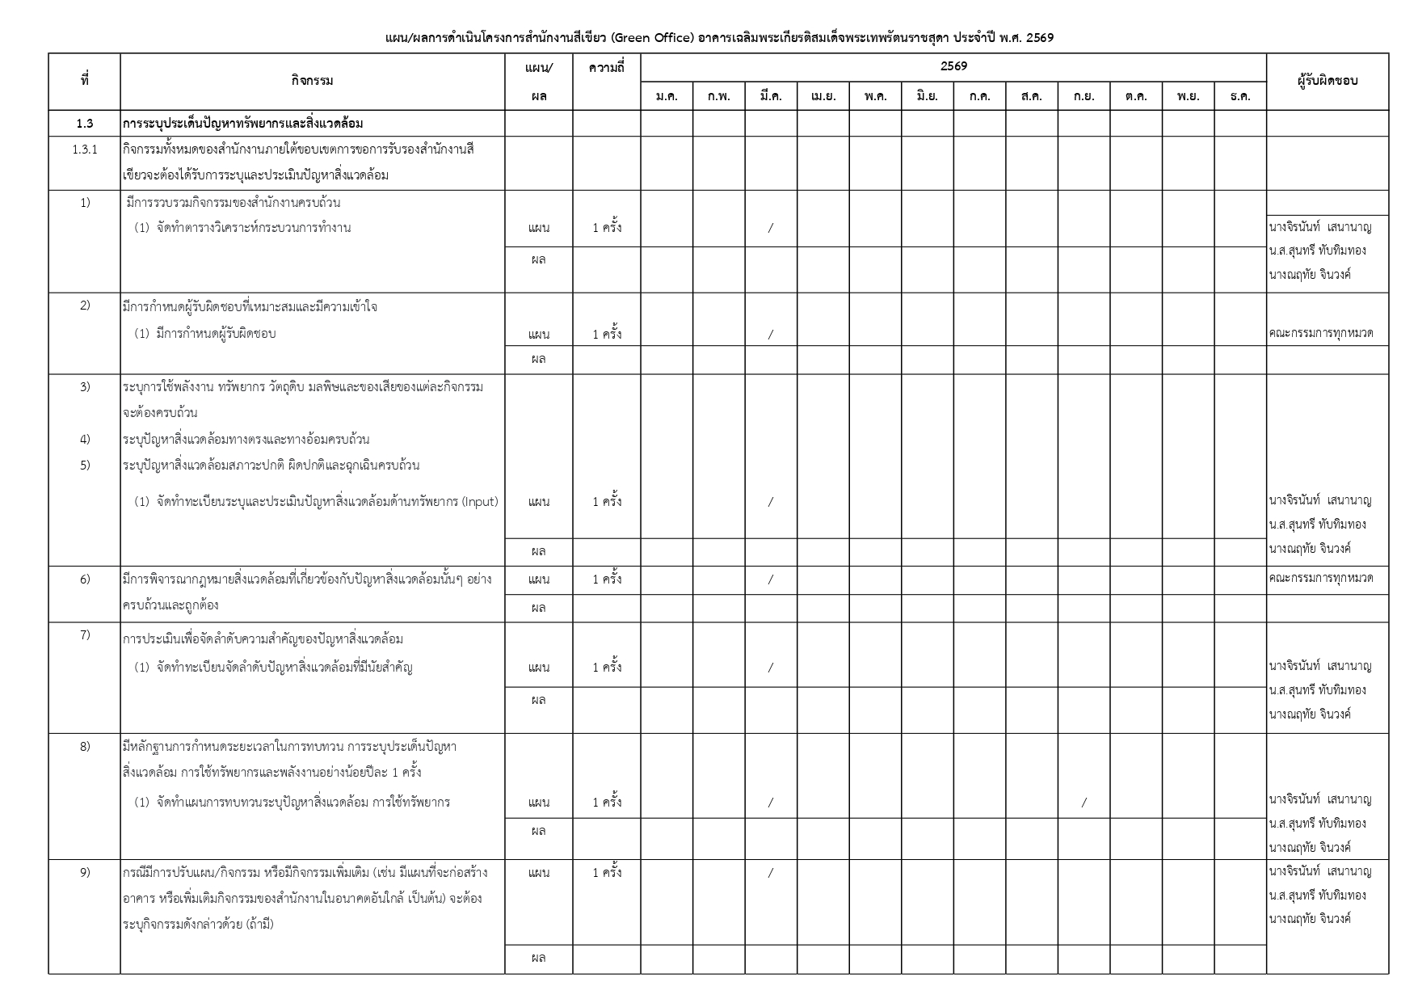
อาคารเฉลิมพระเกียรติสมเด็จพระเทพรัตนราชสุดา ได้กำหนดให้มีการทบทวนการระบุปัญหาสิ่งแวดล้อมในวันที่ 9 กรกฎาคม 2568 และ
18 กันยายน 256
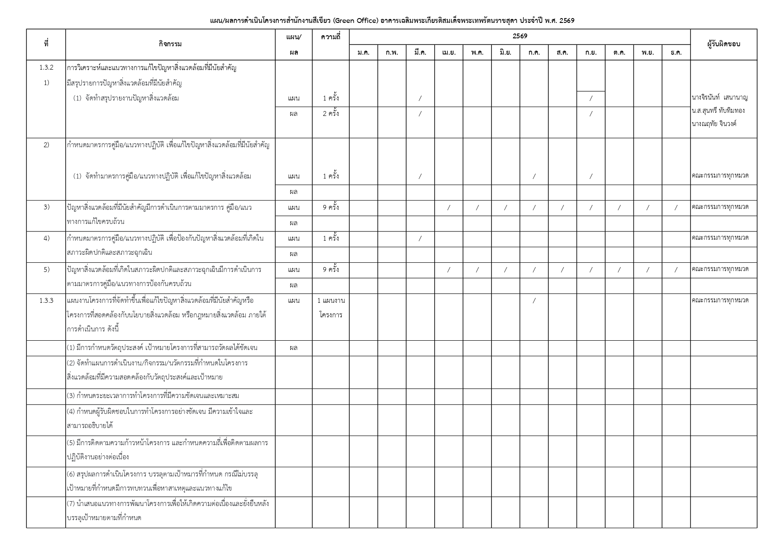

ภาพกิจกรรมการระบุประเมินปัญหาสิ่งแวดล้อม ครั้งที่ 1 วันที่ 9 กรกฎาคม 2568
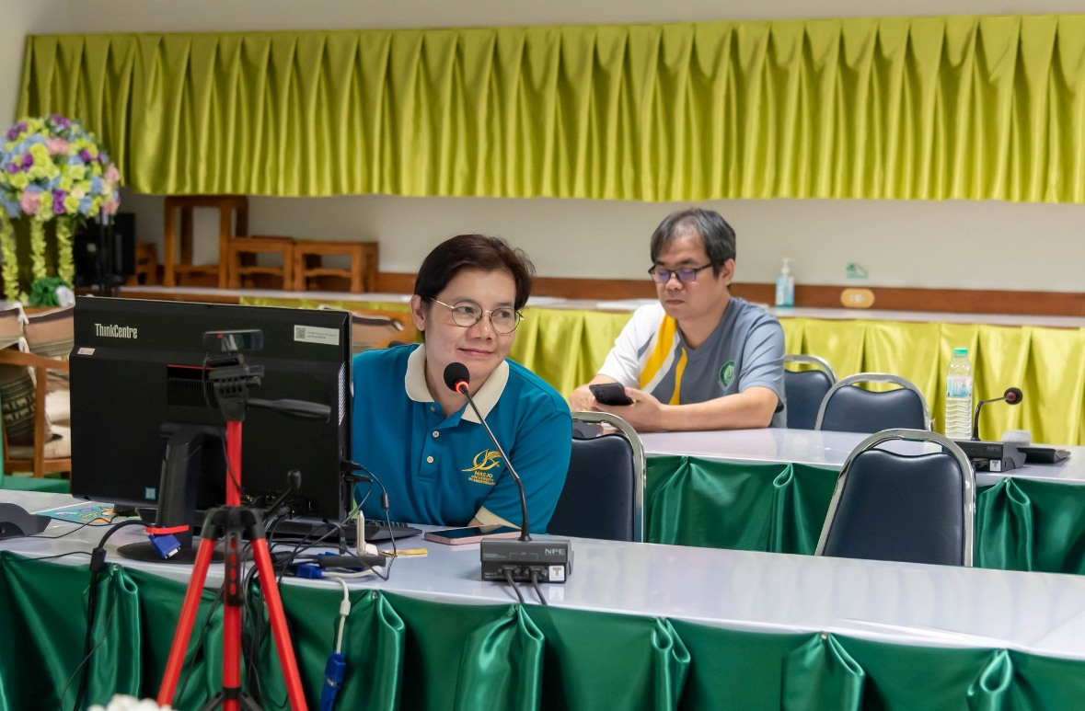
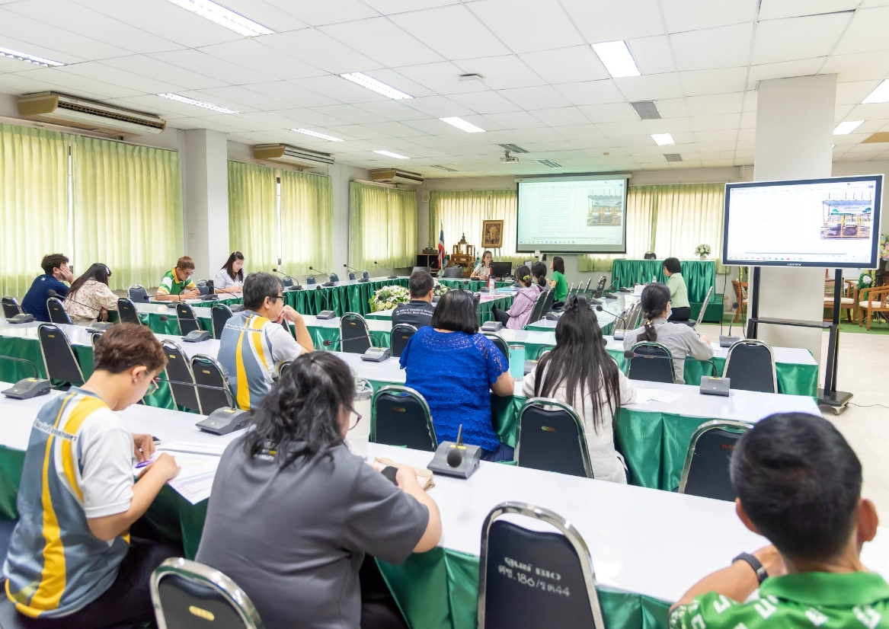

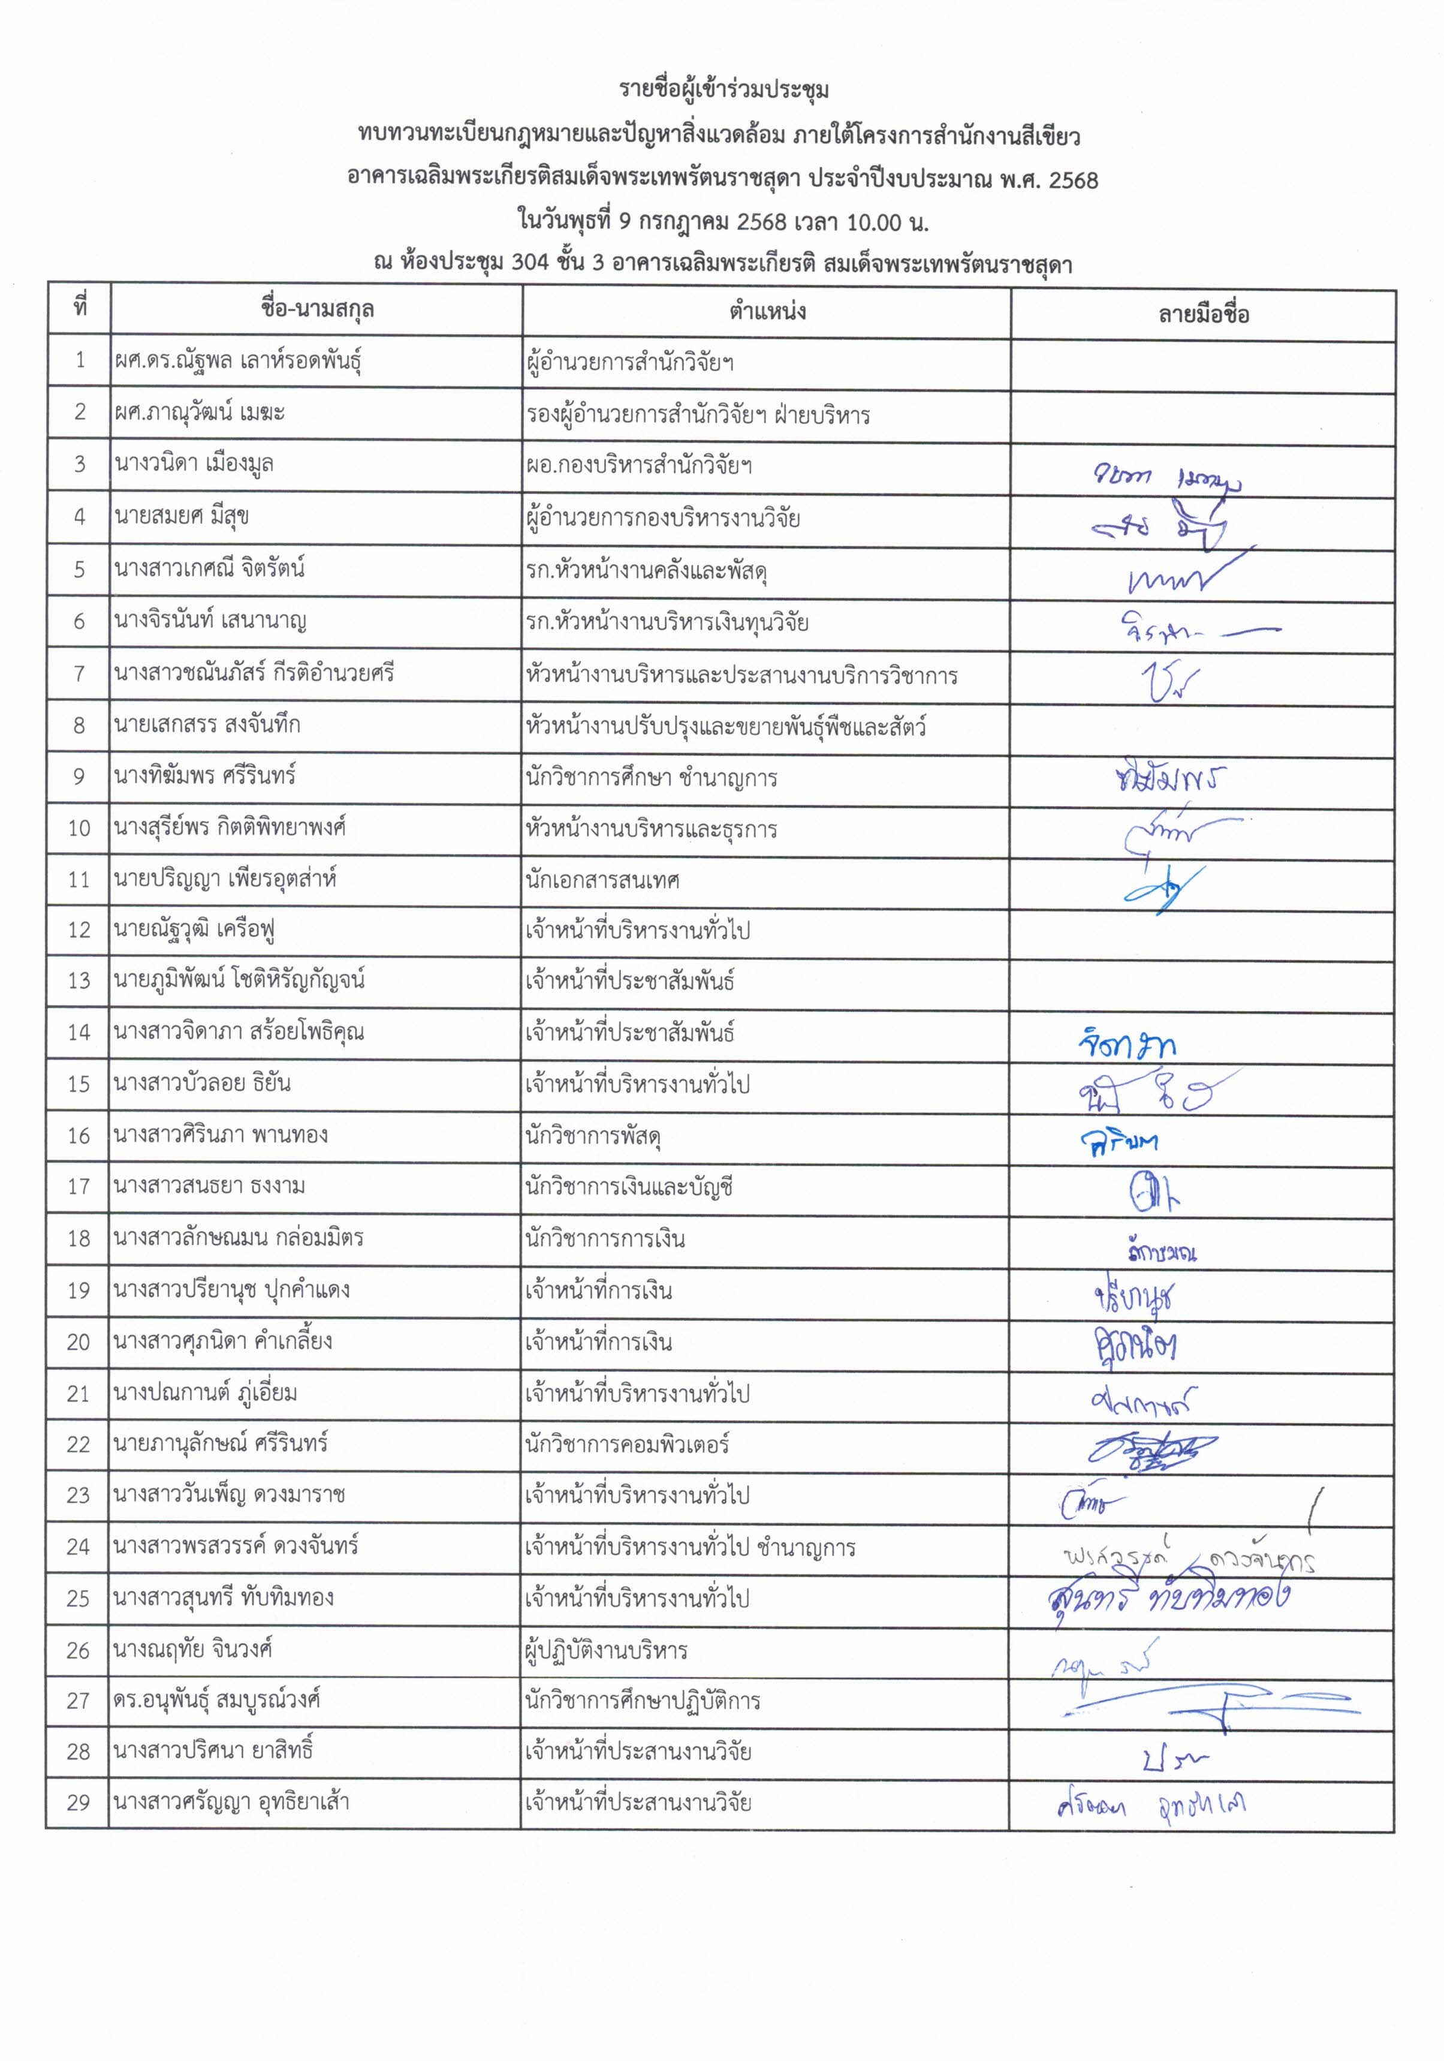
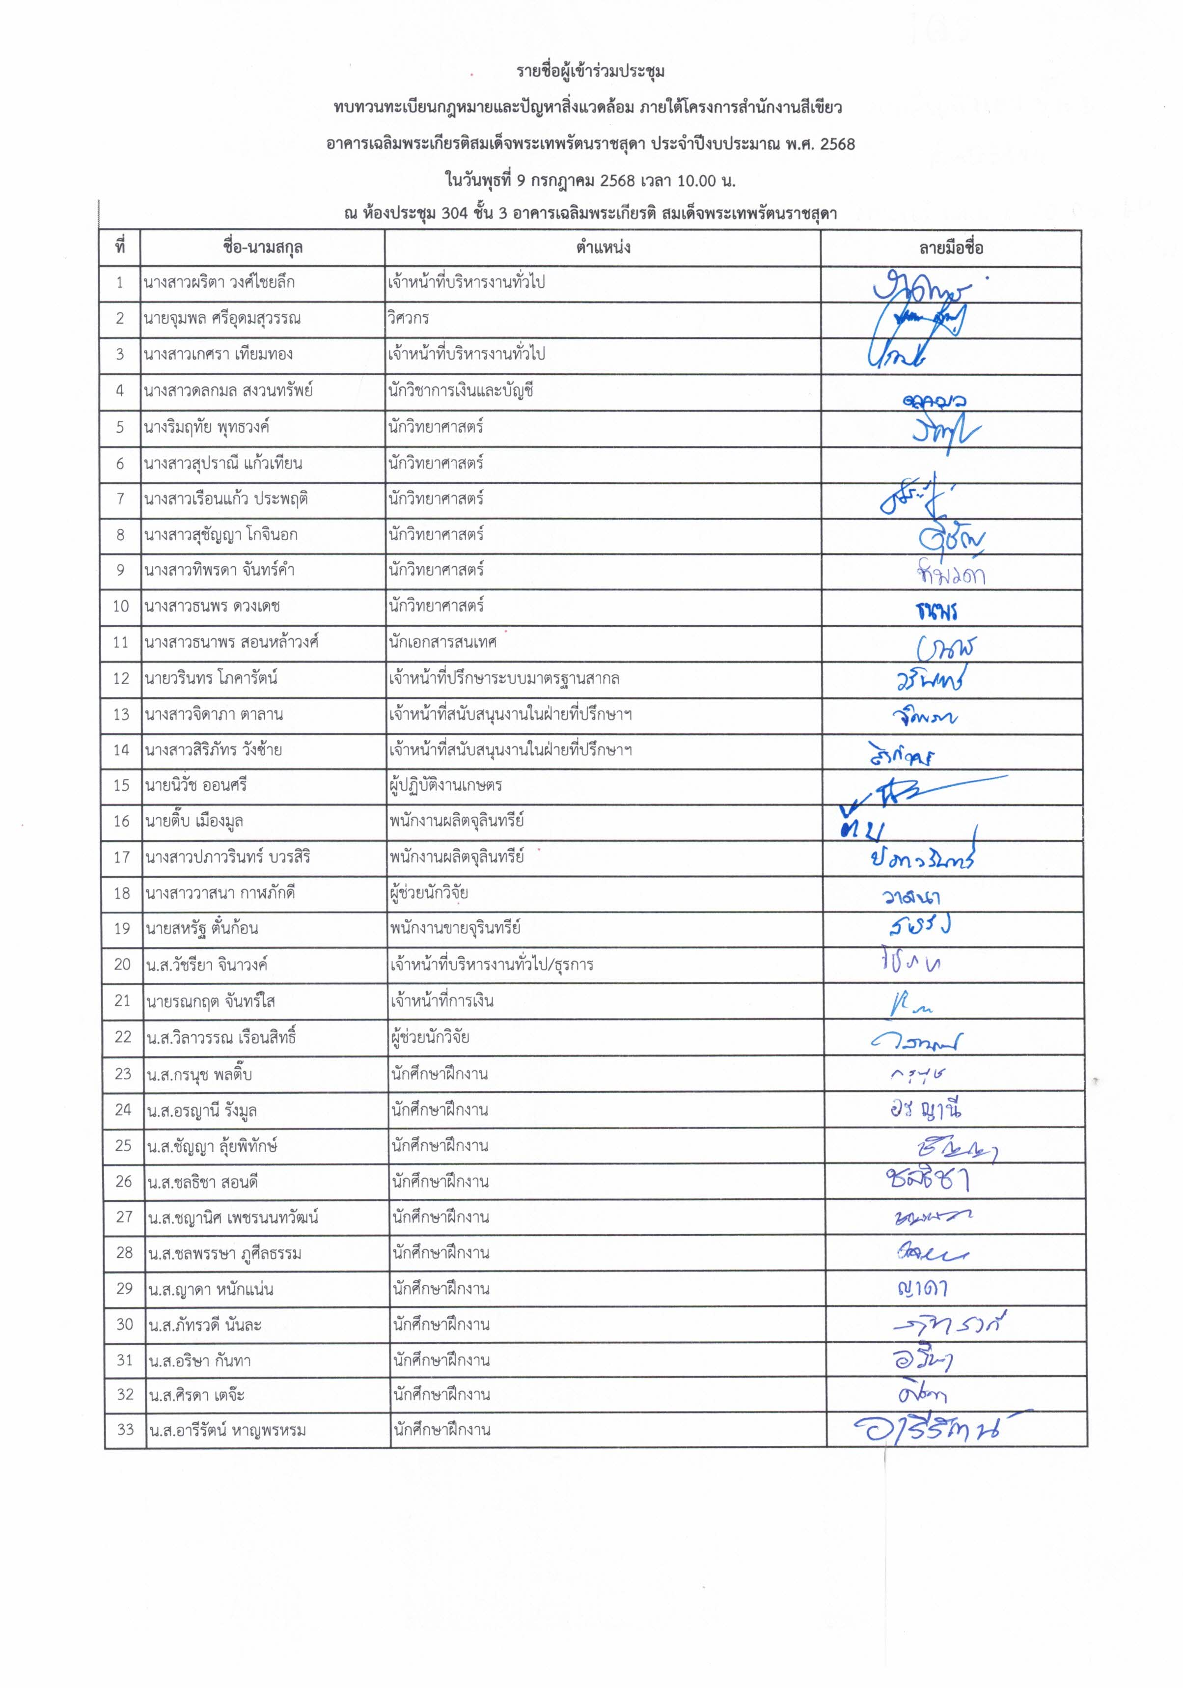
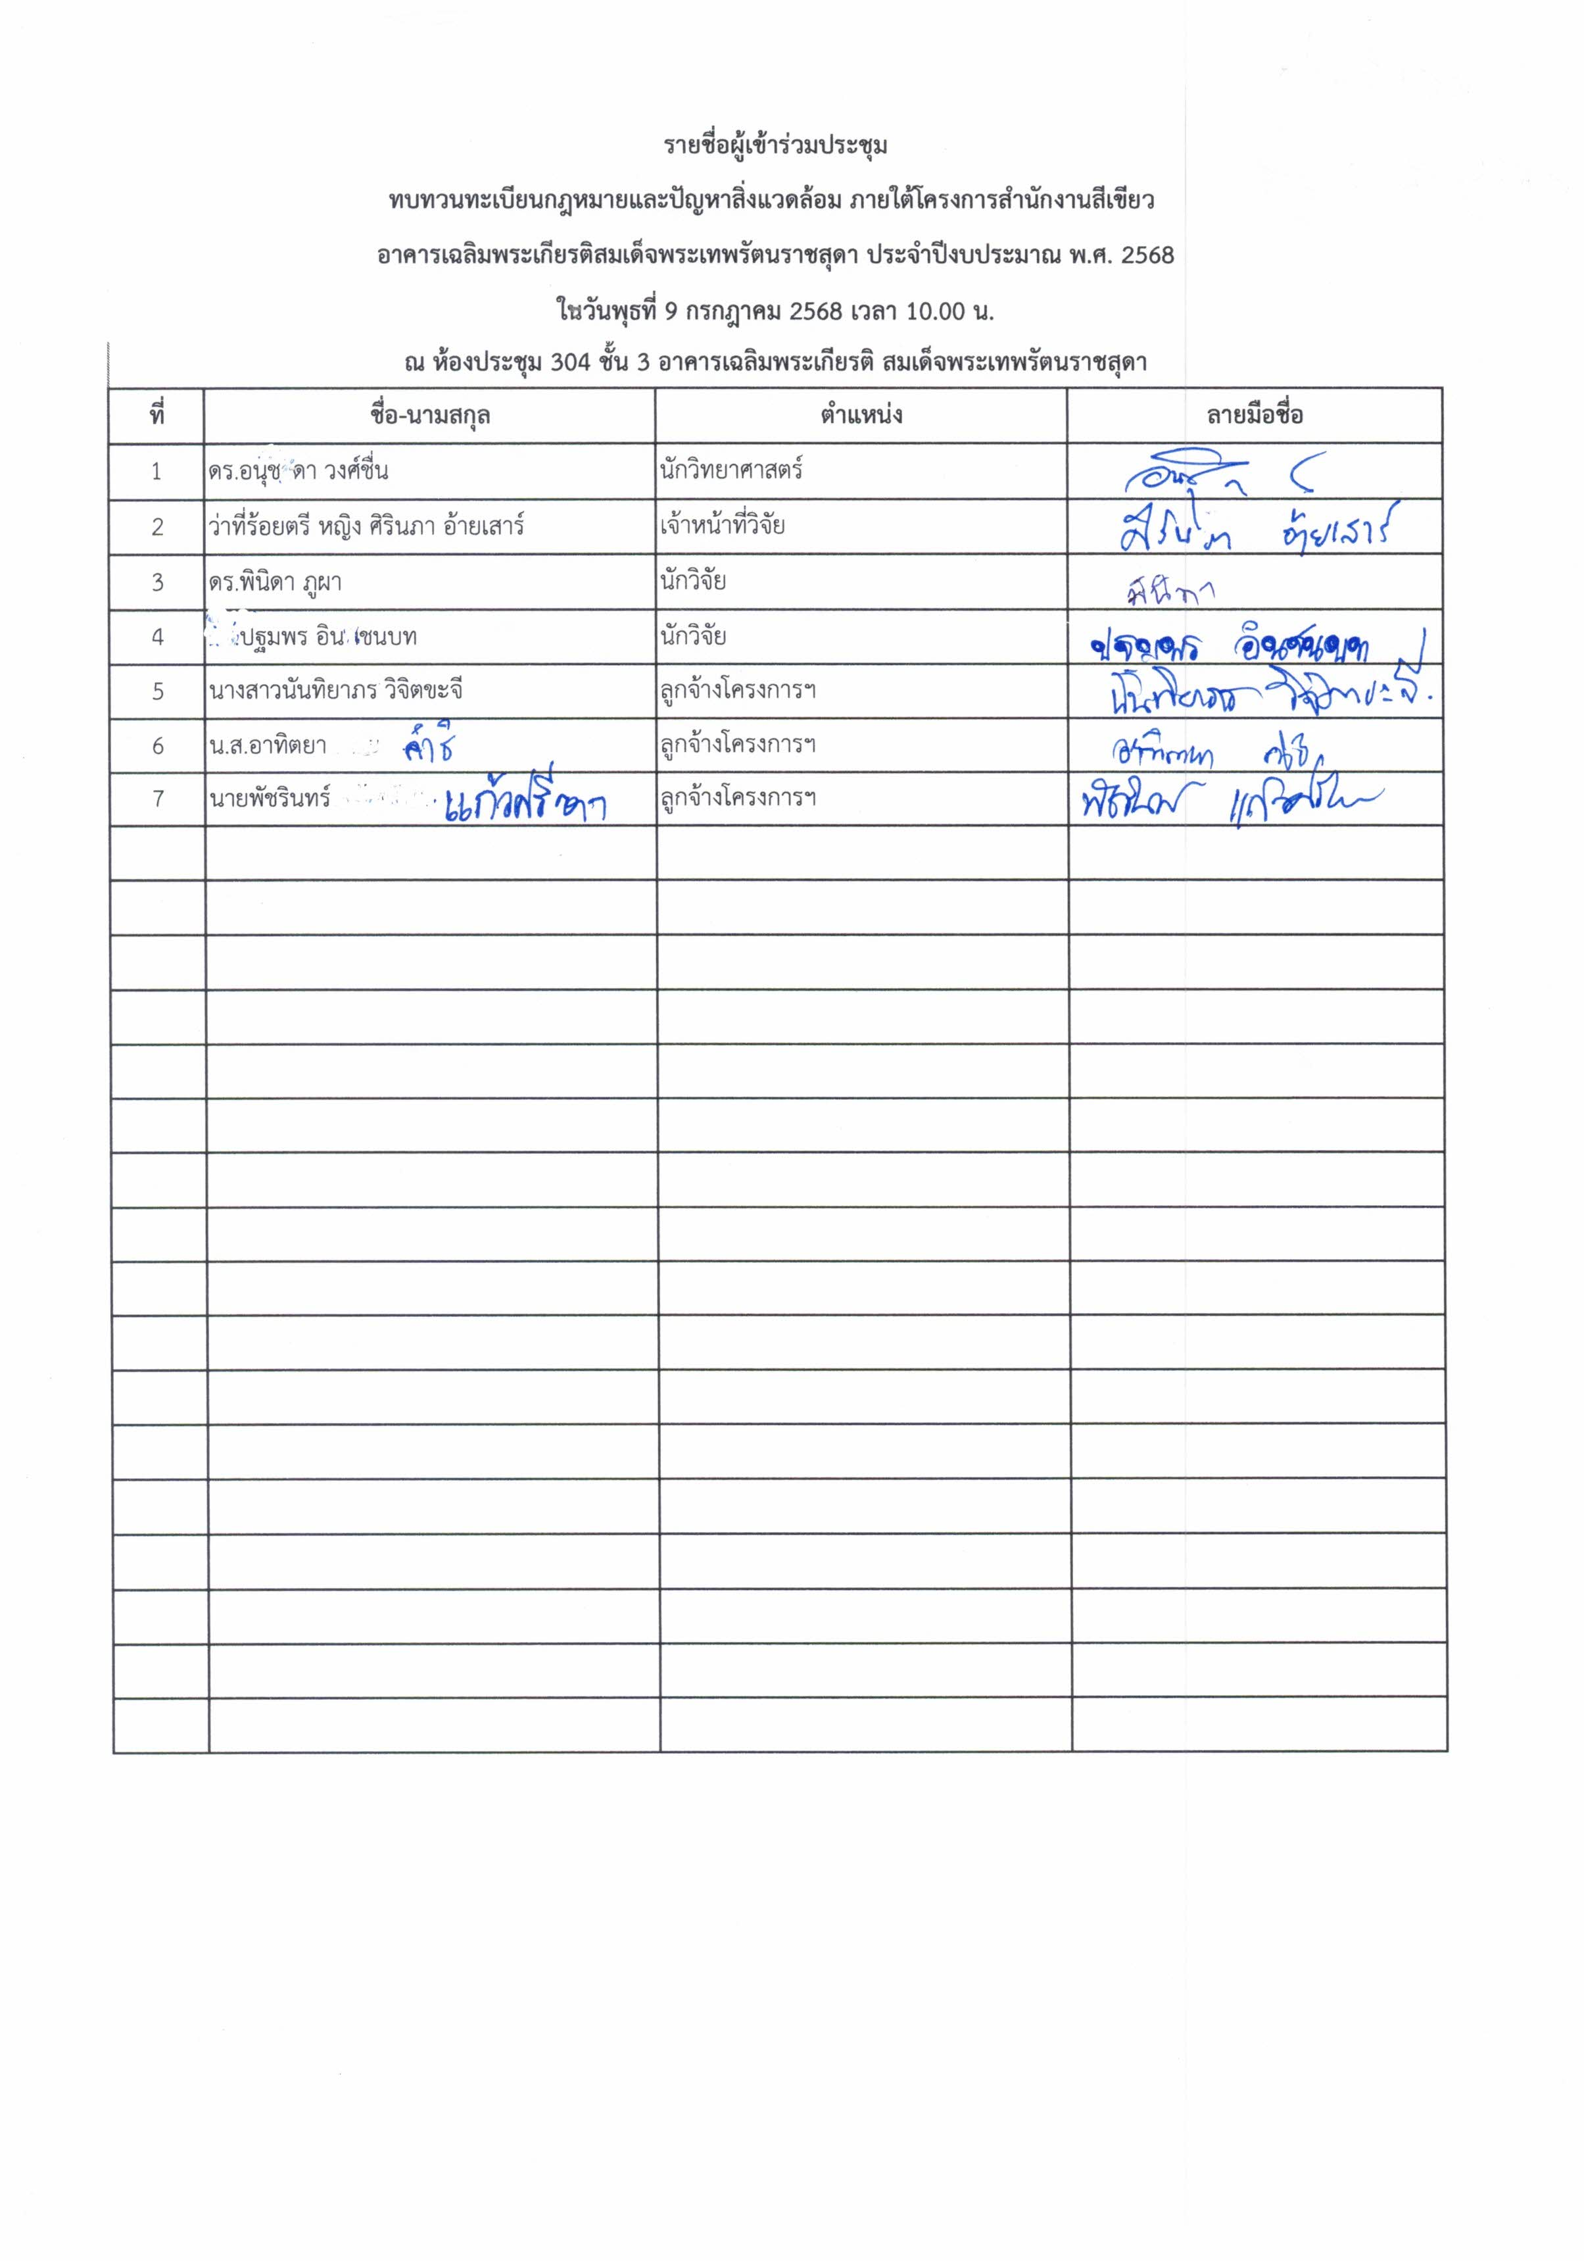
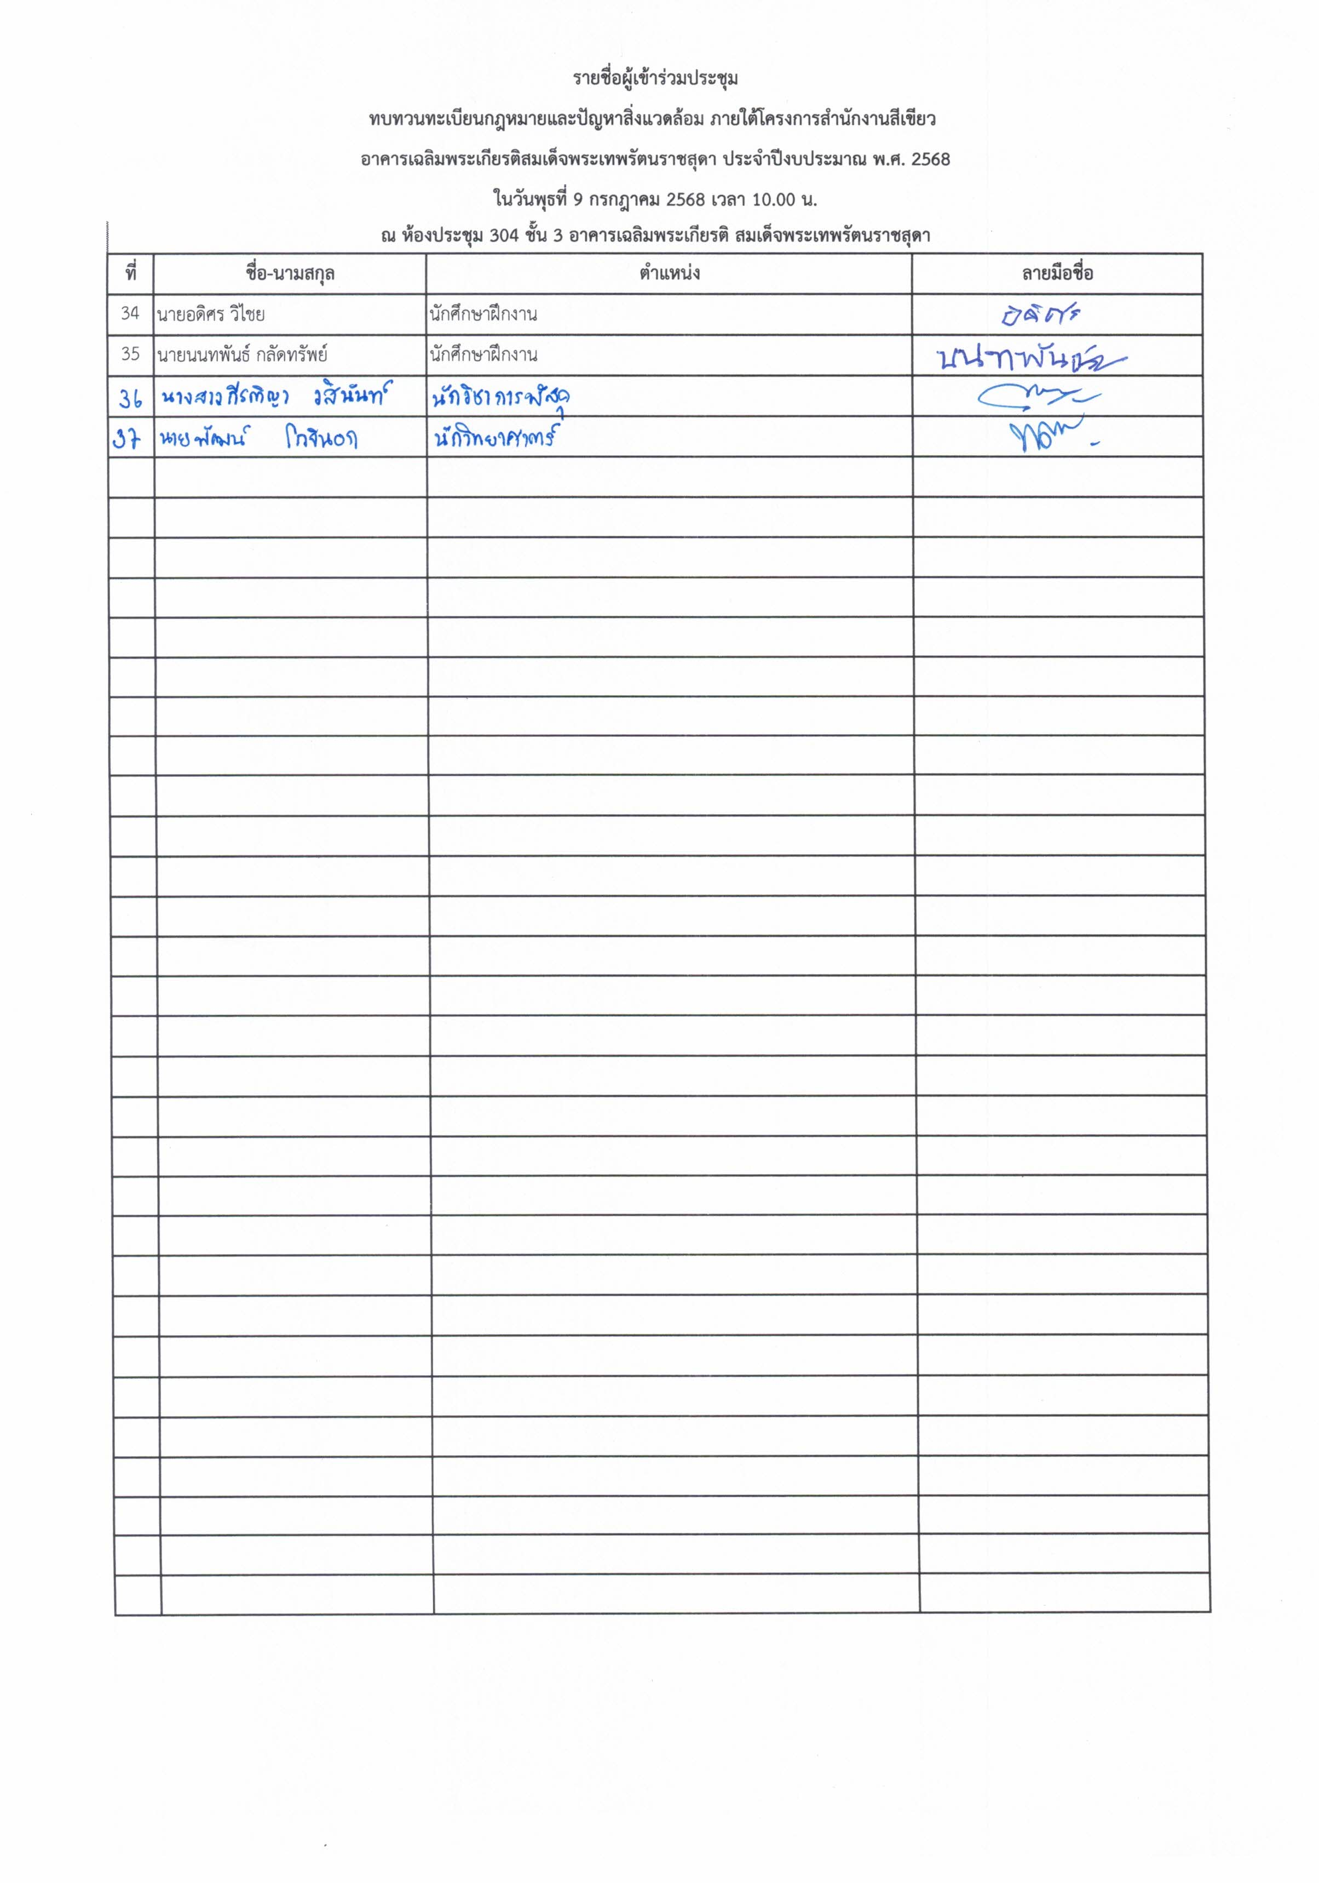
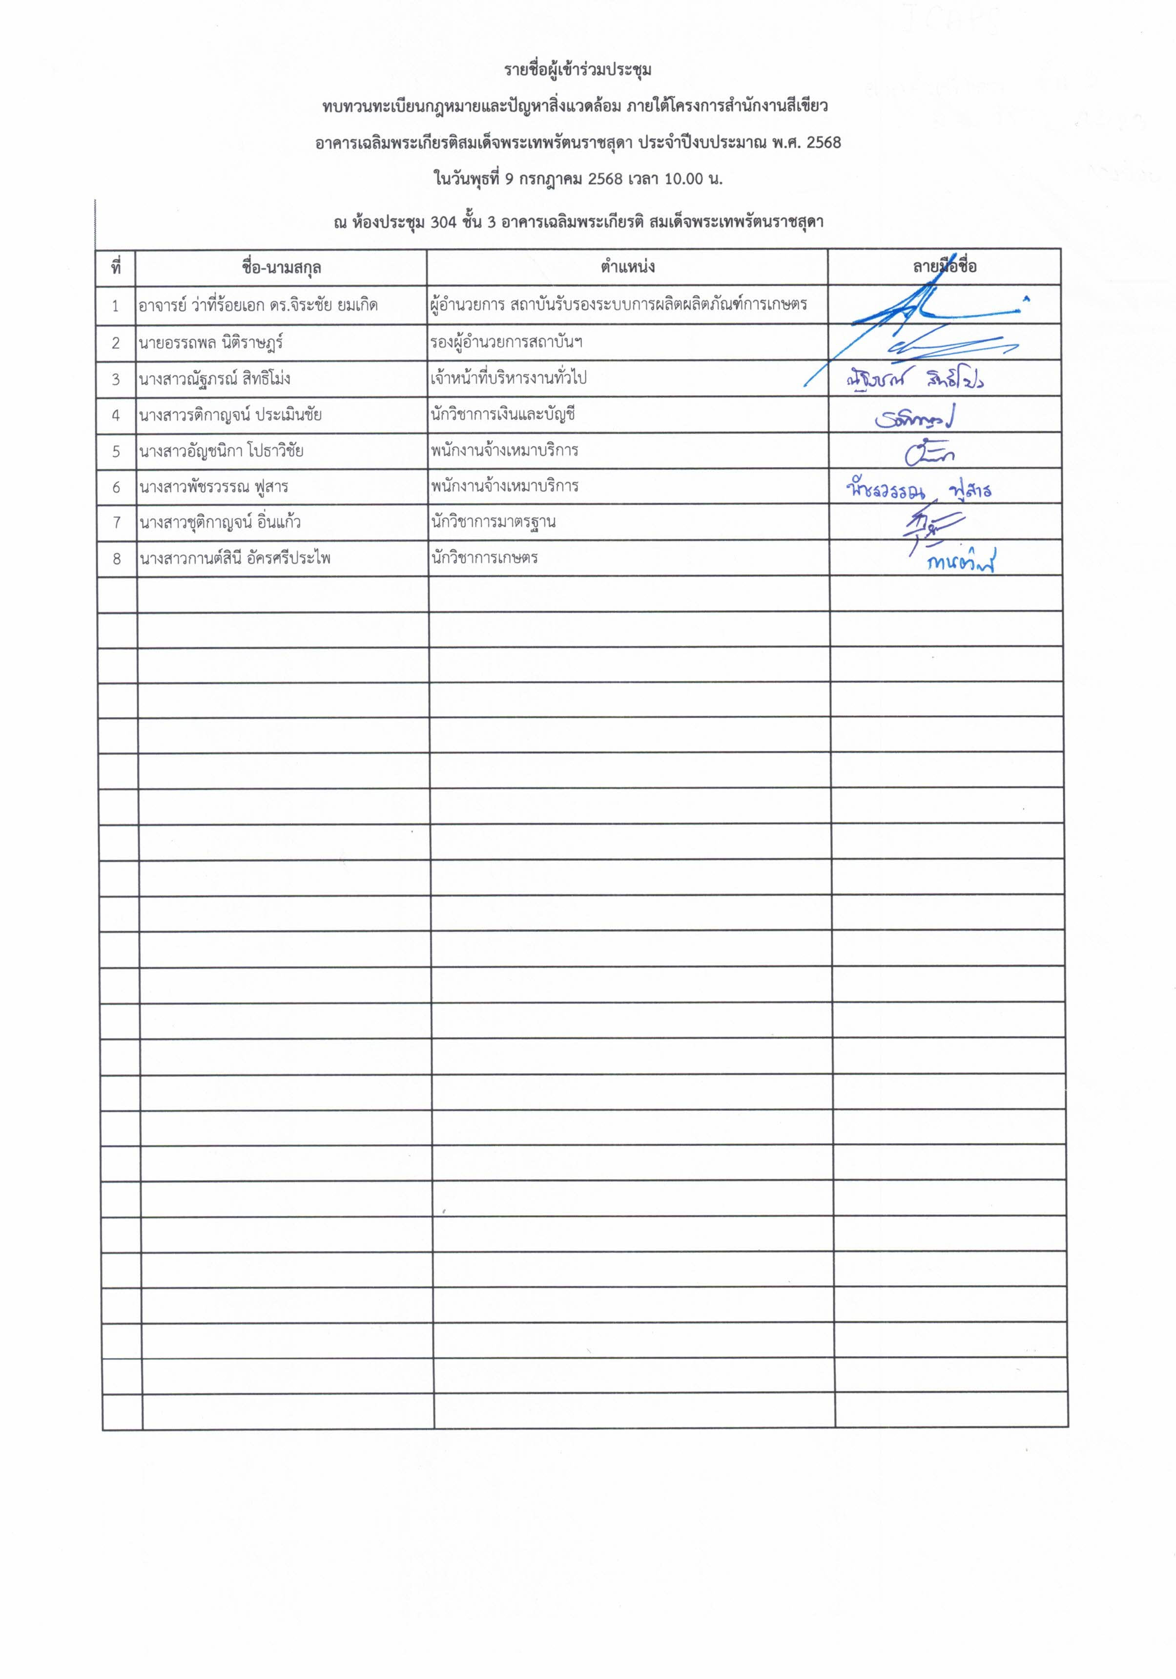
ภาพกิจกรรมการระบุประเมินปัญหาสิ่งแวดล้อม ครั้งที่ 2 วันที่ 18 กันยายน 2568
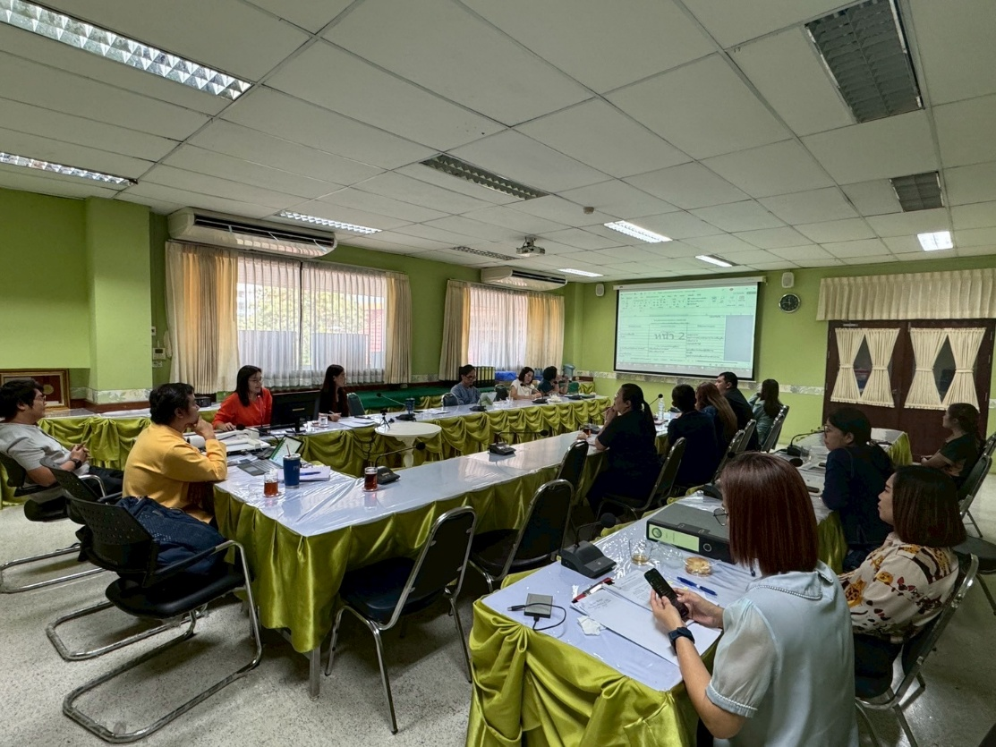

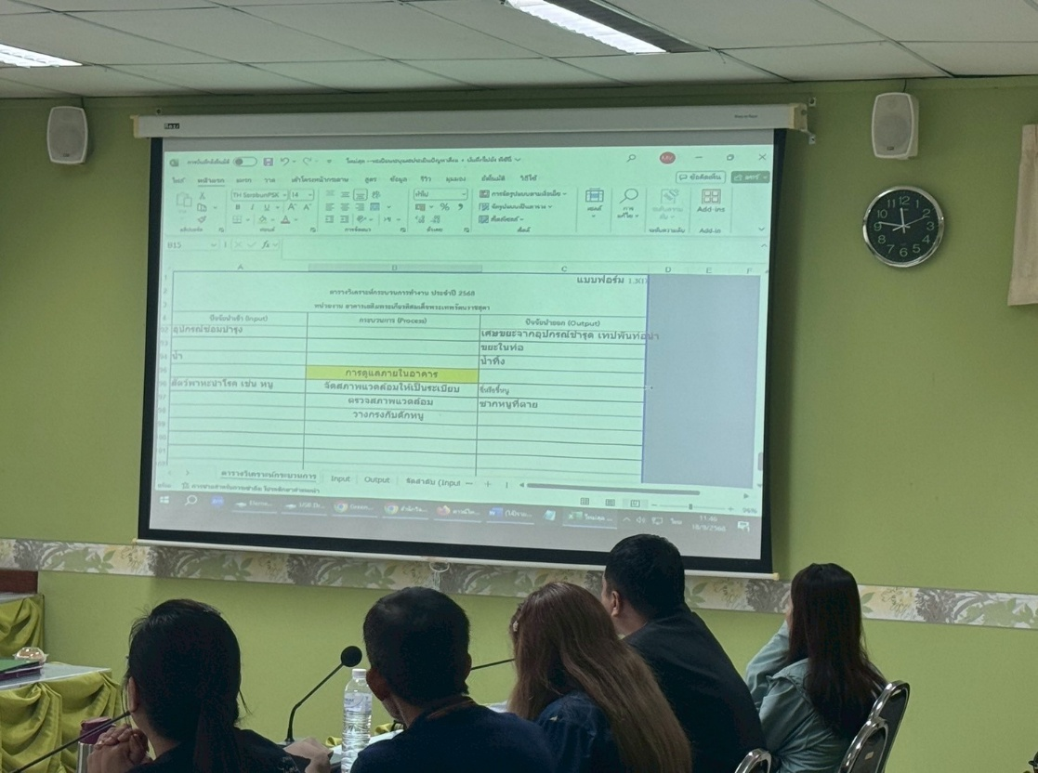

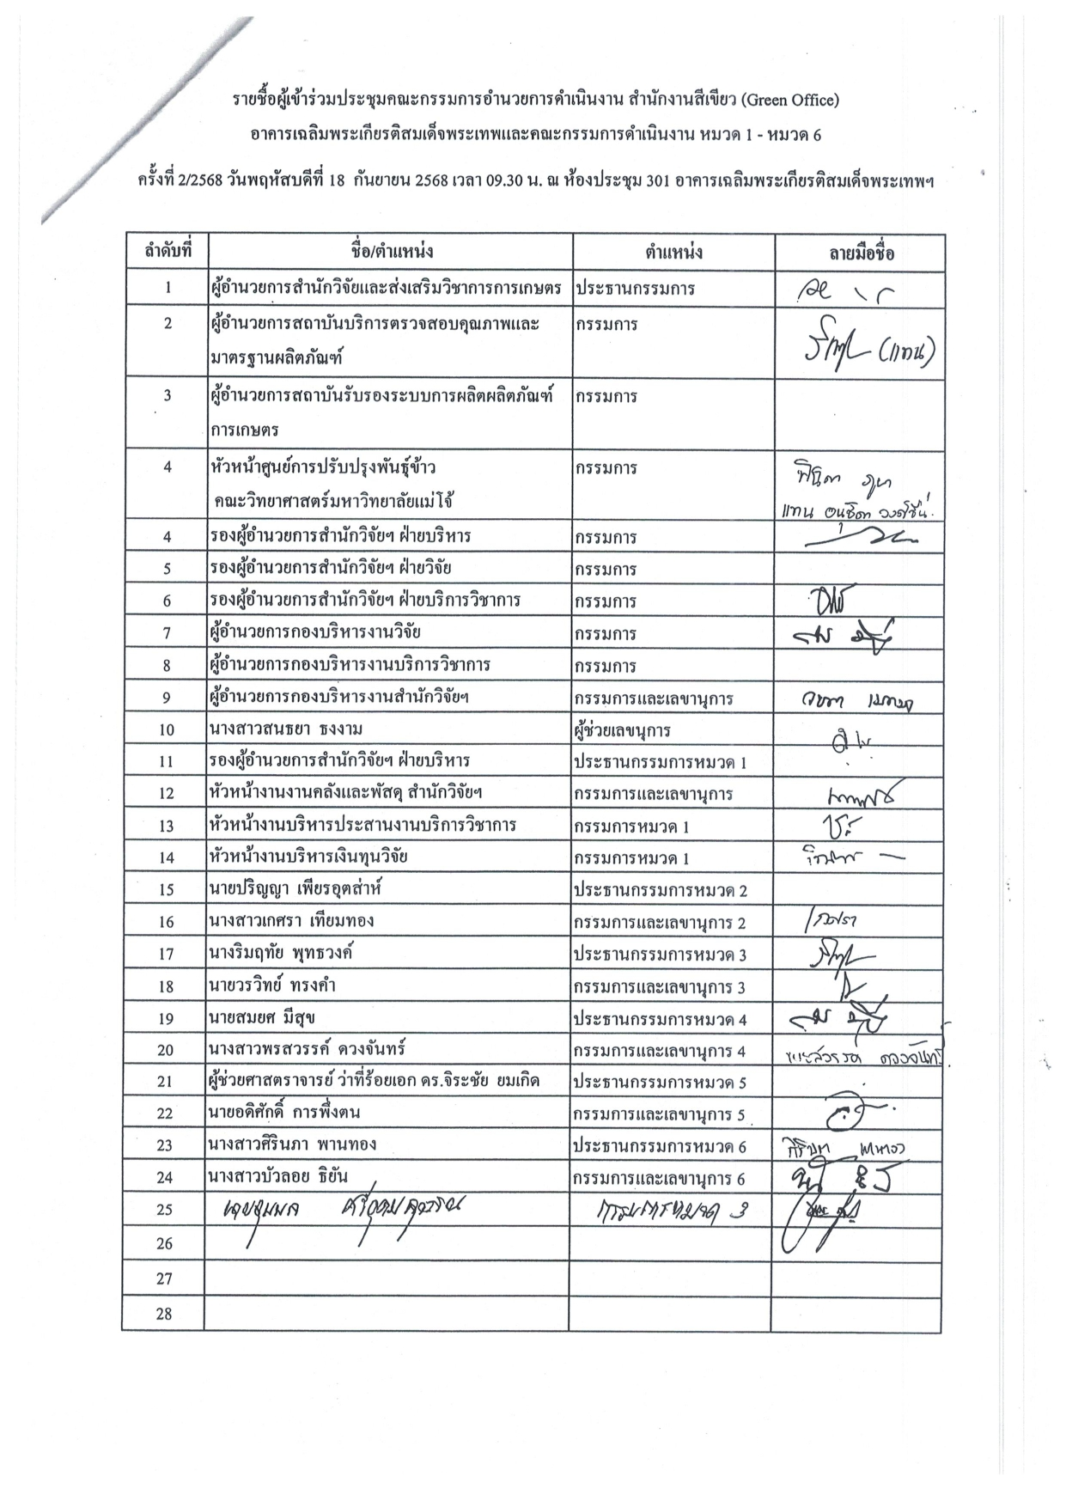

1.3.1 (9) กรณีมีการปรับแผน/กิจกรรม หรือมีกิจกรรมเพิ่มเติมจะต้องระบุกิจกรรมดังกล่าวด้วย
ในปี 2568 อาคารเฉลิมพระเกียรติสมเด็จพระเทพรัตนราชสุดา ไม่มีการปรับแผน/กิจกรรม

1.3.2 การวิเคราะห์และแนวทางการแก้ปัญหาสิ่งแวดล้อมที่มีนัยสำคัญ
1.3.2 (1) มีสรุปรายการปัญหาสิ่งแวดล้อมที่มีนัยสำคัญ
อาคารเฉลิมพระเกียรติสมเด็จพระเทพรัตนราชสุดา ได้ร่วมกันวิเคราะห์และหาแนวทางแก้ไขปัญหาสิ่งแวดล้อมที่มีนัยสำคัญ จากการวิเคราะห์ฯ ดังกล่าว พบว่าอาคารเฉลิมพระเกียรติสมเด็จพระเทพรัตนราชสุดา พบปัญหาสิ่งแวดล้อมในระดับสูง กลางและระดับต่ำ ดังนั้นอาคารเฉลิมพระเกียรติสมเด็จพระเทพรัตนราชสุดา จึงได้ออกมาตรการเพื่อเป็นแนวทางในการแก้ไขปัญหาสิ่งแวดล้อม ดังนี้

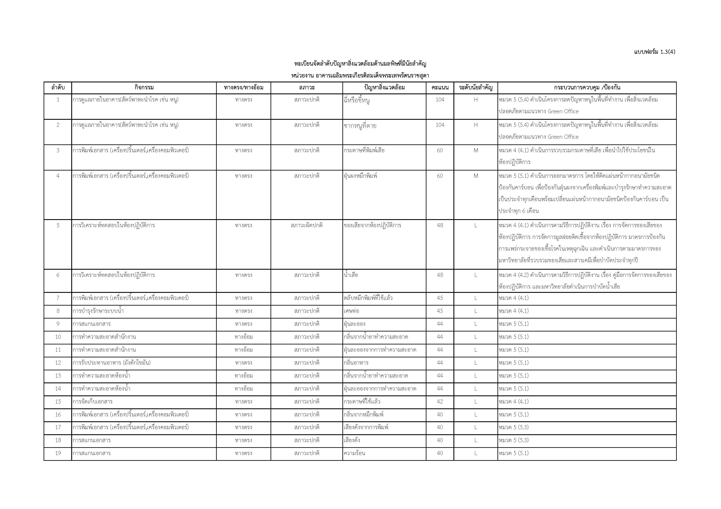

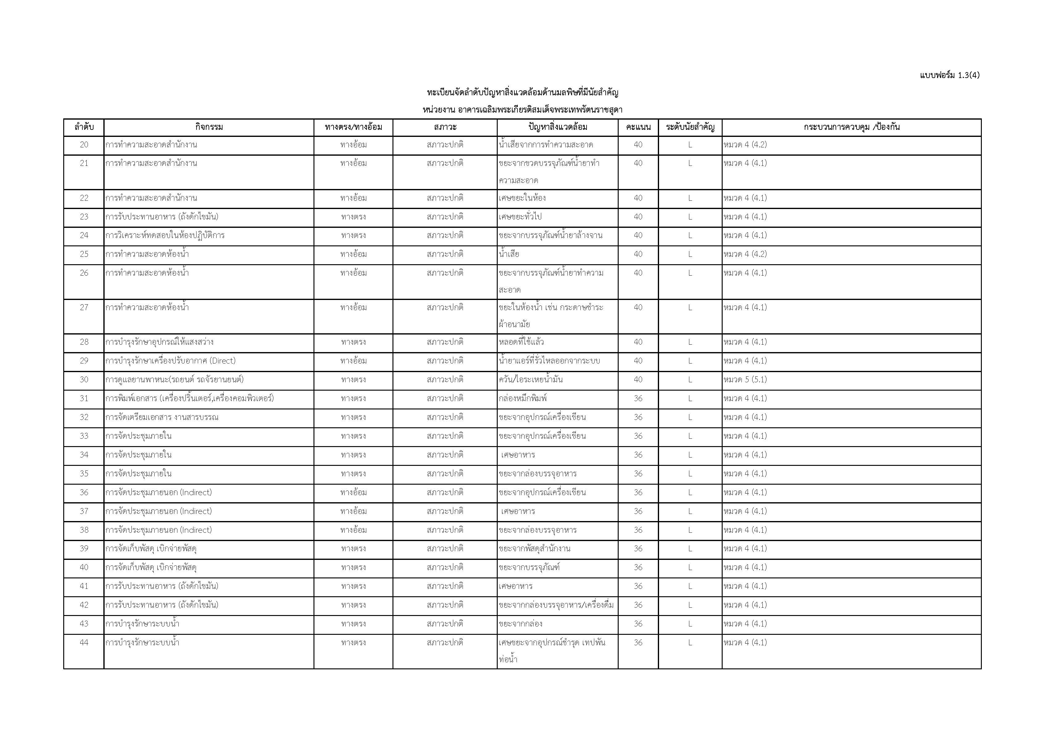

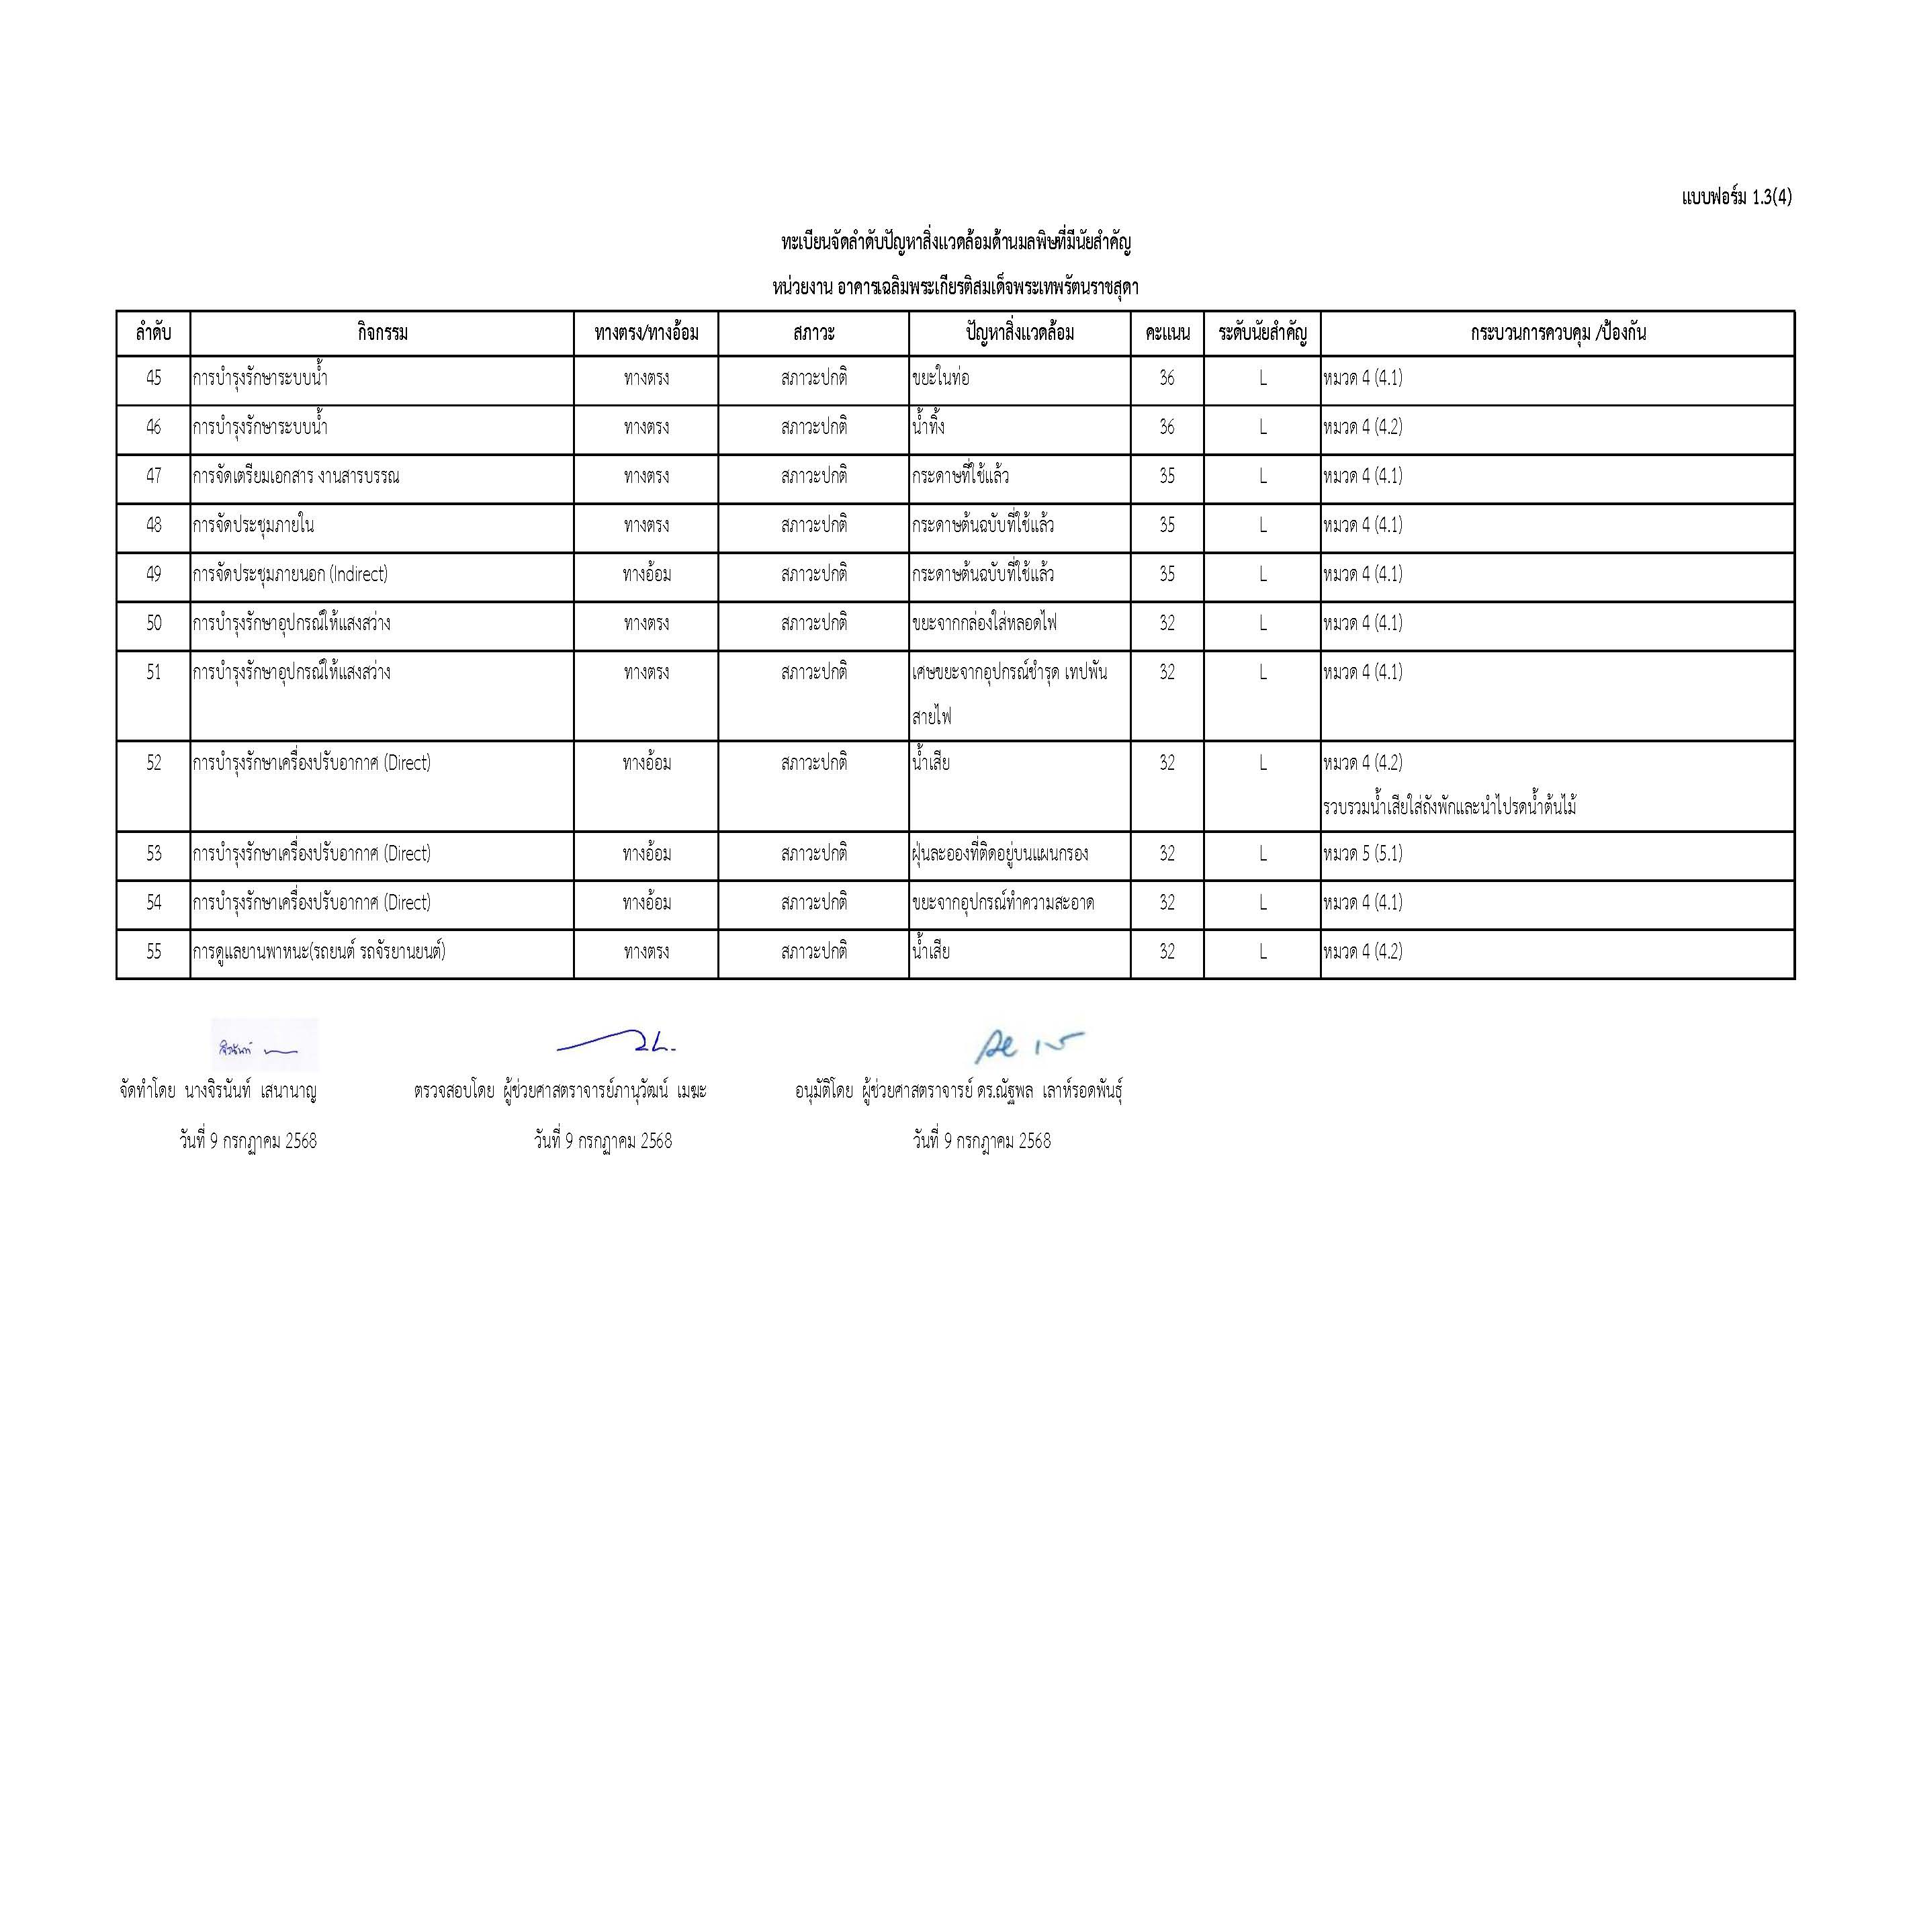
1.3.2 (2) กำหนดมาตรการ คู่มือ หรือแนวทางปฏิบัติเพื่อแก้ไขปัญหาสิ่งแวดล้อมที่มีนัยสำคัญ
อาคารเฉลิมพระเกียรติสมเด็จพระเทพรัตนราชสุดา ได้กำหนดมาตรการ เพื่อแก้ไขปัญหาสิ่งแวดล้อมที่มีนัยสำคัญอยู่ในระดับสูงดังนี้
ลำดับ | เรื่อง | มาตรการ/กิจกรรม | หลักฐาน | หมายเหตุ
1 | การดูแลภายในอาคาร(สัตว์พาหะนำโรค เช่น หนู) | หมวด 5 (ข้อ 5.4.4) ดำเนินการโครงการลดปัญหาหนูในพื้นที่ทำงาน เพื่อสิ่งแวดล้อมปลอดภัยตามแนวทาง Green Office (1.ติดตั้งอุปกรณ์ดักหนูหรือป้องกันหนูครบทุกจุดเสี่ยงที่กำหนดไว้ในแผนไม่น้อยกว่า 80 %)  2.การปรับปรุงและอุดช่องทางที่หนูสามารถเข้ามาในสำนักงานปรับปรุงไม่น้อยกว่า 10 จุด | ตามเอกสารหมวด 5  (ข้อ5.4.4)
2 | การดูแลภายในอาคาร(สัตว์พาหะนำโรค เช่น หนู) | ดำเนินการออกมาตรการ ข้อ 10. มาตรการการป้องกันสัตว์พาหะ (นก หนู แมลงสาบ) ภายในอาคาร ข้อ 2 มาตรการปิดกั้นช่องทางเข้า (Proofing)  หนู ตรวจสอบประตูและรอยแยกตามขอบหน้าต่าง หากมีช่องว่างเกิน 0.6 เซนติเมตร (ขนาดเท่าดินสอ) หนูสามารถลอดเข้ามาได้ ให้ปิดด้วยแผนซิลิโคนหรือแผ่นโลหะ  ข้อ 3 การกำจัดและการควบคุม (Control & Monitoring) การวางจุดดัก (Bait Stations) หนู การวางกรงดักหรือกาวดักในจุดอับสายตา เช่น ใต้ฝ้าเพดาน หรือหลังตู้เอกสาร | ตามเอกสารหมวด 5  (ข้อ5.4.4)

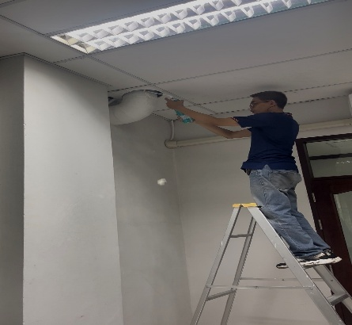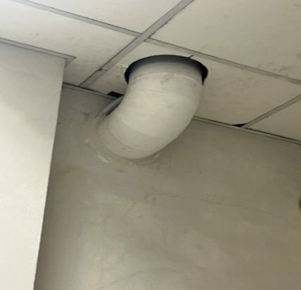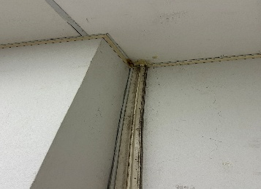

การปรับปรุงและอุดช่องทางที่หนูสามารถเข้ามาในสำนักงานปรับปรุงไม่น้อยกว่า 10 จุด

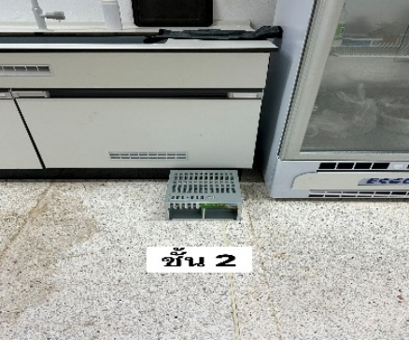
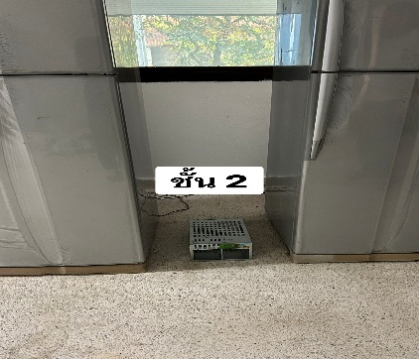
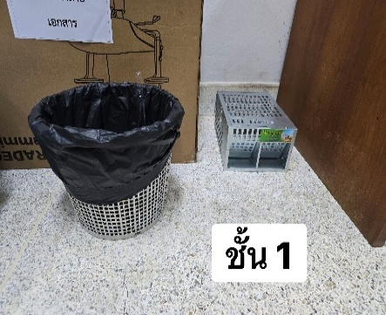

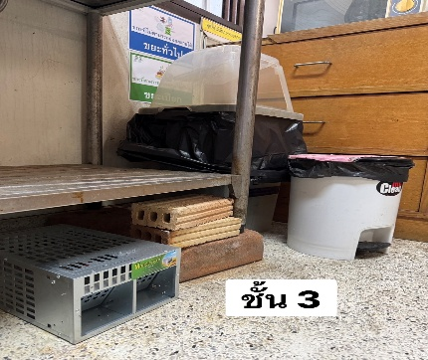
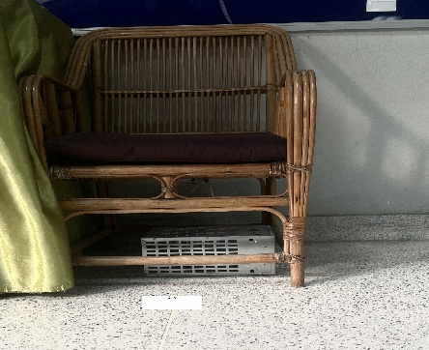

ชั้น 3

ติดตั้งอุปกรณ์ดักหนูหรือป้องกันหนูครบทุกจุดเสี่ยงที่กำหนด

1.3.2 (3) ปัญหาสิ่งแวดล้อมที่มีนัยสำคัญมีการดำเนินการตามมาตรการ คู่มือ
หรือแนวทางแก้ไข
สำหรับปัญหาสิ่งแวดล้อมที่มีนัยสำคัญระดับสูง อาคารเฉลิมพระเกียรติสมเด็จพระเทพรัตนราชสุดา ได้ดำเนินการจัดทำมาตรการ และได้ปฏิบัติตามมาตรการที่กำหนดไว้

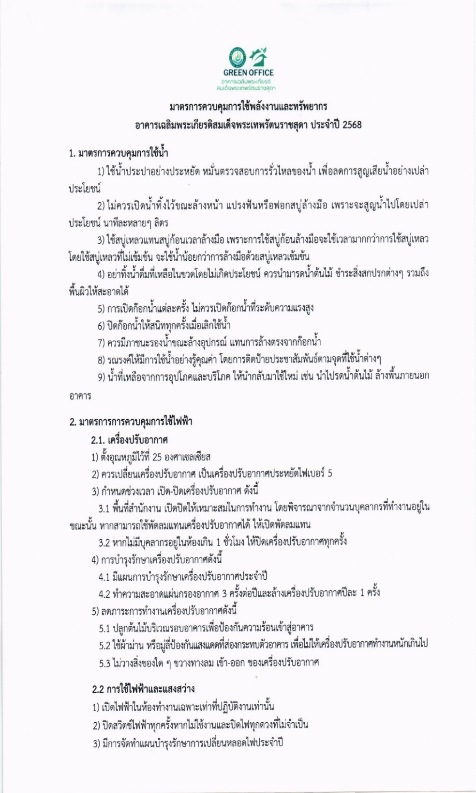

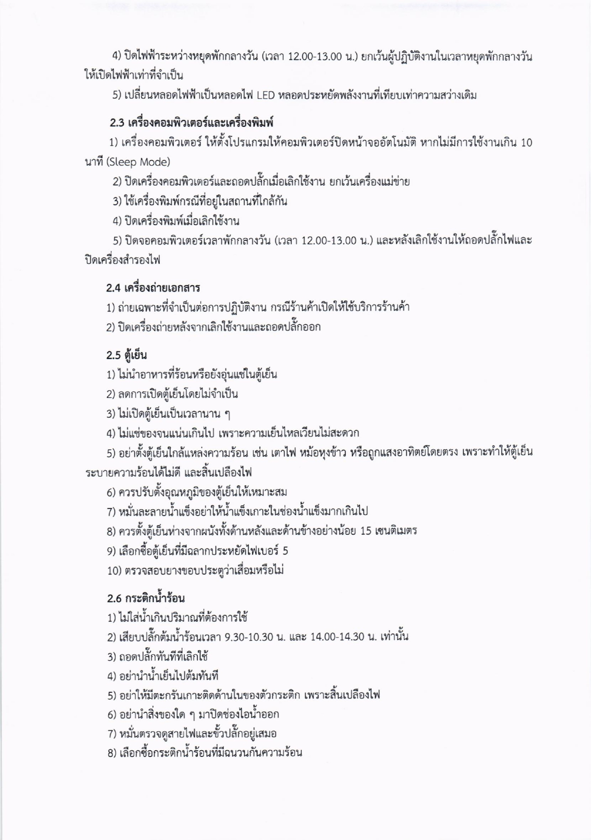
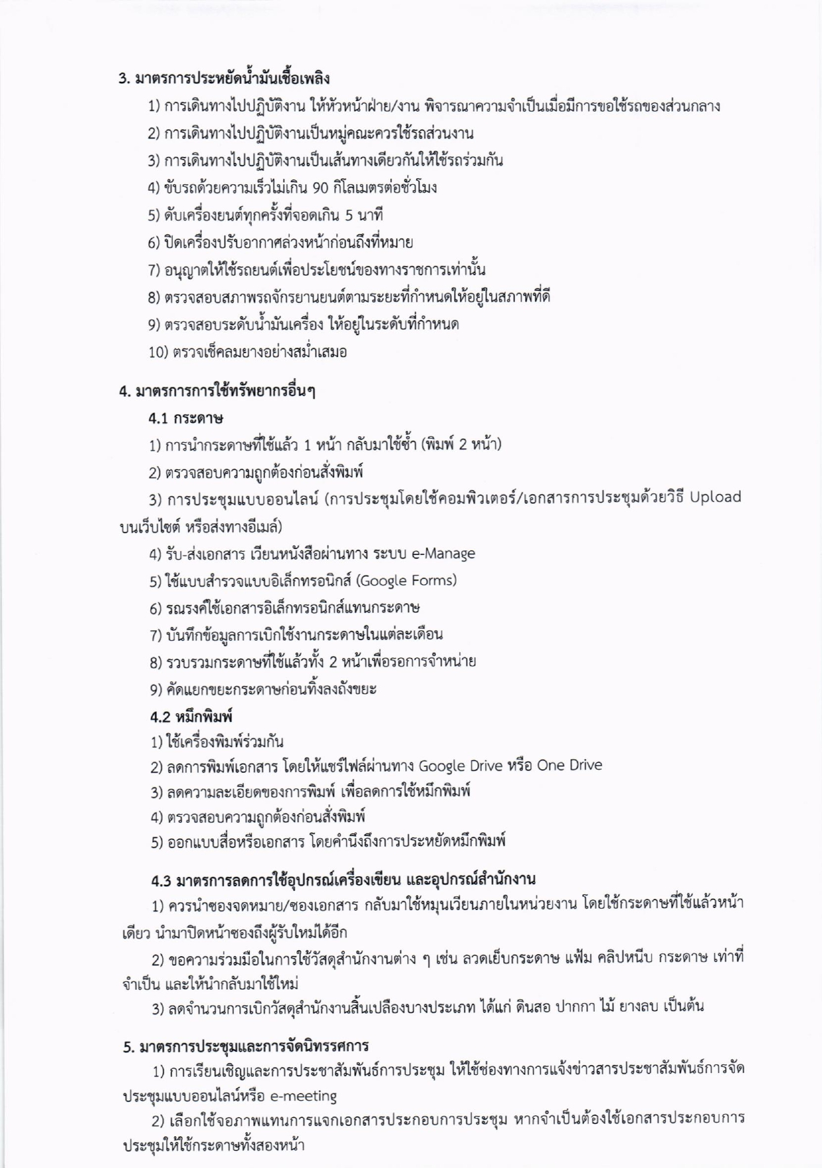

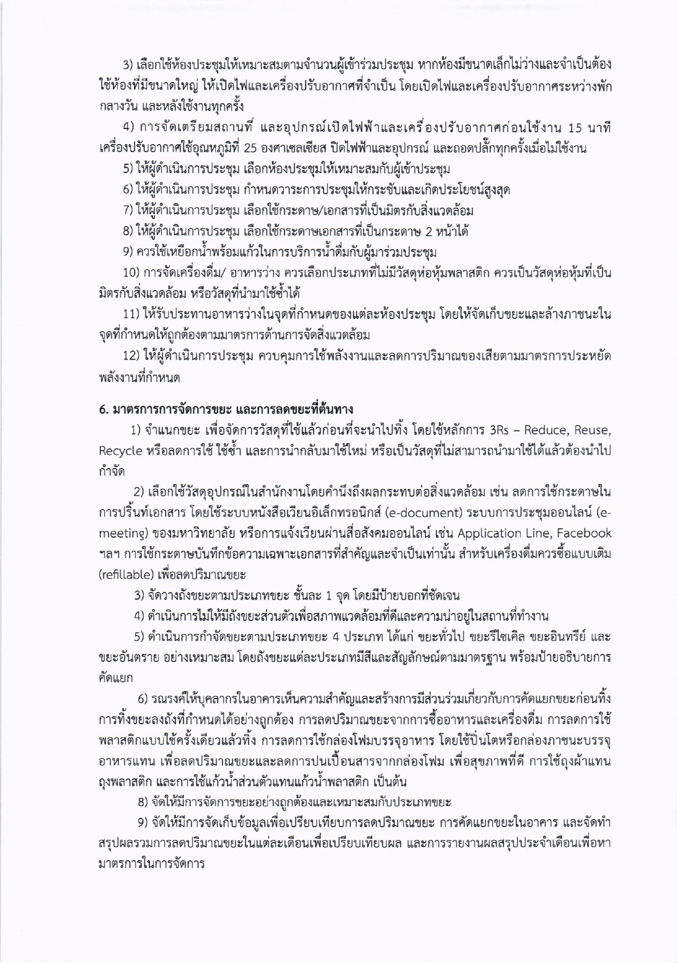

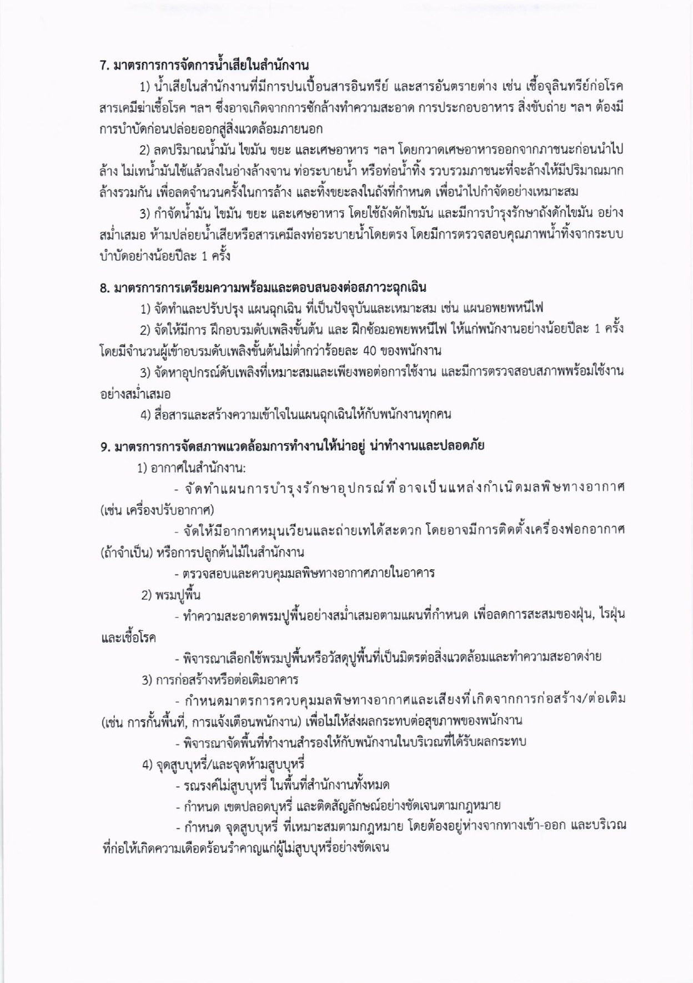

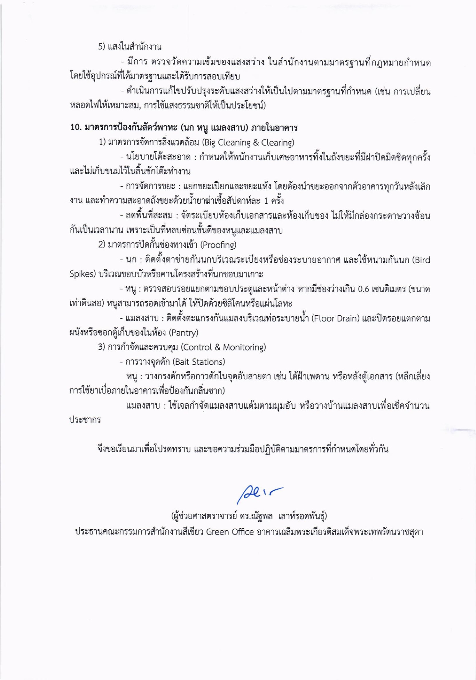

1.3.2 (4) กำหนดมาตรการ คู่มือ หรือแนวทางปฏิบัติเพื่อป้องกันปัญหาสิ่งแวดล้อม
ที่เกิดในสภาวะผิดปกติและสภาวะฉุกเฉิน
อาคารเฉลิมพระเกียรติสมเด็จพระเทพรัตนราชสุดา ไม่มีปัญหาสิ่งแวดล้อมที่เกิด
ในสภาวะผิดปกติและสภาวะฉุกเฉิน

1.3.2 (5) ปัญหาสิ่งแวดล้อมที่เกิดในสภาวะผิดปกติและสภาวะฉุกเฉินมีการดำเนินการตามมาตรการคู่มือ หรือแนวทางการป้องกันครบถ้วน
อาคารเฉลิมพระเกียรติสมเด็จพระเทพรัตนราชสุดา ไม่มีปัญหาสิ่งแวดล้อมที่เกิด
ในสภาวะผิดปกติและสภาวะฉุกเฉิน

